طرح دولت الكترونيك
گزارش نهائي فاز صفر طرح مطالعه، طراحي و تدوين معماري و راهبرد ملي دولت الكترونيك

چكيده مبسوط

مركز فن آوري اطلاعات
نهاد رياست جمهوري

مطالعه و طراحي
موسسه مطالعات راهبردي فن‌آوري اطلاعات

اسفند 1383

نهاد رياست جمهوري‌ براي انجام وظايف اصلي خود، نيازمند تعامل موثر با دستگاه‌ها، چه به شكل دستيابي و ارائه اطلاعات، و چه به شكل انجام فعاليت‌ها و دريافت و ارائه خدمات است؛‌ به نحوي كه بخش اصلي اطلاعات و فعاليت‌هاي نهاد، در تعامل با ساير دستگاه‌ها شكل مي‌گيرد. به همين دليل، پرداختن به حوزه فن‌آوري اطلاعات و ارتباطات (فاوا) نهاد رياست جمهوري، بدون پرداختن به بستر فعاليت و تعامل دستگاه‌ها در حوزه فن‌آوري اطلاعات و دولت الكترونيك‌، ممكن و موثر نيست. مركز فن‌آوري اطلاعات نهاد رياست جمهوري با علم به اين موضوع، از سال 1381، فعاليت طرح مطالعه، طراحي و تدوين معماري و سند ملي دولت الكترونيك را ‌آغاز نمود. در فاز صفر اين فعاليت كه به حمد و ياري خداوند متعال به پايان رسيده است،‌ رويكردها،‌ روش‌ها، بنيادهاي نظري، دورنماي معماري و ابعاد راهبردي دستيابي به دولت الكترونيك در كشور، مورد مداقه، تبيين و طراحي قرار گرفته است.

1- مقدمه: پديده دولت الكترونيك – ديدگاه‌هاي مختلف
تحقق دولت الكترونيك در كشور و حركتي كه به سوي تحقق و توسعه دولت الكترونيك انجام مي‌شود، مسئله اساسي‌اي را پيش روي ما قرار مي‌دهد. پديده دولت الكترونيك چگونه پديده‌اي است؟ اين پديده چه ابعاد، رفتار و خصوصياتي دارد؟ با چه ديدگاهي مي‌توان به اين پديده نگاه كرد؟ حركت به سوي تحقق و توسعه دولت الكترونيك بايد با چه رويكردي صورت پذيرد؟ و اين حركت براي دسترسي به پديده دولت الكترونيك در ديدگاه مطلوب، طي چه گام‌هايي بايد انجام شود؟ اينها سئوالات و ابعاد اساسي است كه مسئله تحول و توسعه دولت الكترونيك پيش روي ما قرار مي‌دهد، و اين طرح بايد به اين ابعاد بپردازد. (شكل 1)
به پديده دولت الكترونيك مي‌توان از ديدگاه‌هاي مختلفي نگاه كرد. در اولين ديدگاه، كه ديدگاهي بسيار ابتدائي و رايج است، دولت الكترونيك يك سيستم يا سايت اينترنتي است كه اطلاعات و خدمات يك دستگاه دولتي را به مردم ارائه مي‌كند. اين سيستم، طبق همان ساختار و رفتار متداول و معمول عملياتي دستگاه مورد نظر، مانند يك درگاه و واسط ارتباطي، در تعامل وارتباط دستگاه با مردم، نقش ايفا مي‌كند. (شكل 2)
از ديدگاه دوم، دولت الكترونيك نمي‌تواند تنها به شكل يك پورتال يا يك درگاه باشد، بلكه بايد كل سيستم‌هاي رايانه‌اي دستگاه را نيز در بر گيرد، و سيستم يكپارچه‌اي را براي سيستم رايانه‌اي ايجاد، و خدمات الكترونيكي را به مخاطبان ارائه نمايد.
ديدگاه سومي هم وجود دارد. در اين ديدگاه، مسئله تنها سازماندهي سيستم‌هاي رايانه‌اي نيست، بلكه هدف، سازماندهي كل سيستم‌ها و خدمات سازمان، چه سيستم‌هاي رايانه‌اي و چه سيستم‌هاي غيررايانه‌اي است. از اين ديدگاه، نمي‌توان تنها به سازماندهي سيستم‌هاي الكترونيكي، مستقل از سيستم‌هاي غيرالكترونيكي پرداخت. در اينجا شكل‌گيري نوع جديدي از حكومت، يعني حكومت الكترونيك مطرح است.
اما از ديدگاه چهارم، نمي‌‌توان سازمان و حكومت را به شكل مستقل از جامعه ترسيم كرد. در اين ديدگاه، زماني پديده دولت الكترونيك مي‌تواند كامل شود كه دولت الكترونيك، تعاملات بين جامعه، دولت و حكومت را تبيين كند؛ و كل فعاليت‌ها، خدمات و تعاملات بين دستگاه‌ها، دولت و مخاطبانش، در بستره فن‌آوري اطلاعات شكل گيرد. به عبارت ديگر، حكومت مبتني بر فن‌آوري اطلاعات، در جامعه مبتني بر فن‌آوري اطلاعات ايجاد شود.
اينها ديدگاه‌هاي ممكن از پديده دولت الكترونيك هستند. ديدگاههاي اول و دوم، به چشم ابزاري به فن‌آوري اطلاعات نگاه مي‌كنند. در واقع، همان ساختار قبلي حفظ مي‌شود، و تنها از فن‌آوري اطلاعات و سيستم‌هاي رايانه‌اي به عنوان ابزاري براي انجام عمليات استفاده مي‌شود. اما در ديدگاههاي سوم و چهارم، دولت تحول مي‌يابد. در اين دو ديدگاه، نوع جديدي از دولت شكل مي‌گيرد؛ كل دولت و پديده دولت الكترونيك، به مثابه يك نظام مبتني بر فن‌آوري اطلاعات بنا مي‌شود.

2- راهبرد ملي دولت الكترونيك - تحقق يك وفاق
حال، پديده دولت الكترونيك چگونه مي‌تواند در سطح كشور تحقق پيدا كند؟ دستگاه‌هاي مختلفي در سطح كشور وجود دارند كه با هم در تعامل هستند. اما نمي‌توان هر يك از دستگاه‌ها را مانند جزيره مستقلي تصور نمود، و تعامل آن دستگاه با ساير دستگاه‌ها را ناديده گرفت. اين تعامل، نه تنها بين خود دستگاه‌ها وجود دارد، بلكه لازم است تا سيستم‌هاي اطلاعاتي و الكترونيكي دستگاه‌ها نيز تعامل مناسبي با يكديگر داشته باشند. به عبارت ديگر، نه تنها براي رسيدن به پديده دولت الكترونيك در كل كشور، ابتدا بايد سيستم‌هاي اطلاعاتي دستگاه‌ها تحقق پيدا نمايند، بلكه اين سيستم‌ها بايد تعامل مناسبي با يكديگر نيز داشته باشند؛ و از تعاملات بين دستگاه‌ها پشتيباني اطلاعاتي و عملياتي كنند. چنين چيزي ما را به تبيين يك سند راهبرد ملي يكپارچه دولت الكترونيك سوق مي‌دهد. سند راهبردي كه دستيابي به يك وفاق را محقق سازد، وفاقي بين سيستم‌هاي اطلاعاتي دستگاه‌ها كه بستر يك دولت الكترونيك يكپارچه را محقق كند. (شكل 3- الف)
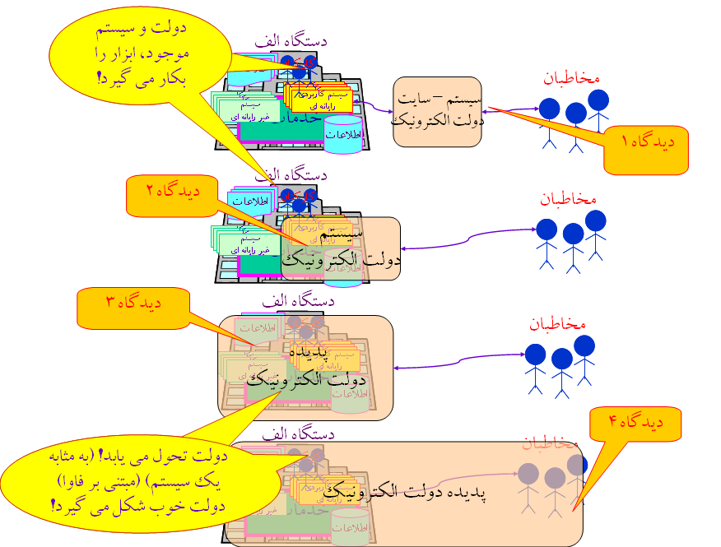
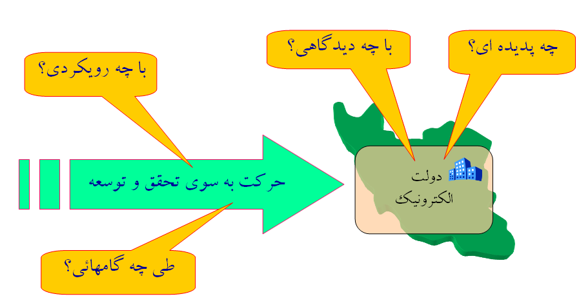
اما آيا كافي است كه اين سند راهبرد ملي، براي تحقق اين وفاق تنها به تبيين مجموعه‌اي از استانداردها مبادرت كند؟ قطعا وجود مجموعه‌اي از استانداردها، لازمه تحقق چنين وفاقي است، اما كافي نيست. زماني تحقق اين وفاق امكان‌پذير خواهد بود كه اين مجموعه از استانداردها، مبتني بر معماري مشخصي بنا شود، كه نظام يكپارچه‌اي (و نه لزوما متمركز) را در دستگاه‌ها تضمين نمايد. و تحقق يك معماري يكپارچه، نيازمند بناساختن بنيادهاي نظري است، به نحوي كه يكپارچگي مولفه‌هاي معماري و عقلانيت نهفته در پشت آن را تبيين كند.
شكل 2 – پديده دولت الكترونيك؛ ديدگاهاي مختلف
شكل 1- مسئله توسعه دولت الكترونيك
زماني تحقق يك نظام يكپارچه و متعامل و پيوسته امكان‌پذير خواهد بود كه نظام بر محور استانداردهاي مبتني بر يك معماري مشخص، و معماري مبتني بر مفاهيم و بنيان‌هاي نظري كاملا شفاف، بنا شده باشد. معماري و سند راهبرد ملي توسعه دولت الكترونيك، بايد بتواند به هر سه وجه استانداردها، معماري، و چارچوب نظري نظام بپردازد، و هر سه وجه مورد بحث را به شكل مطلوبي پوشش دهد.
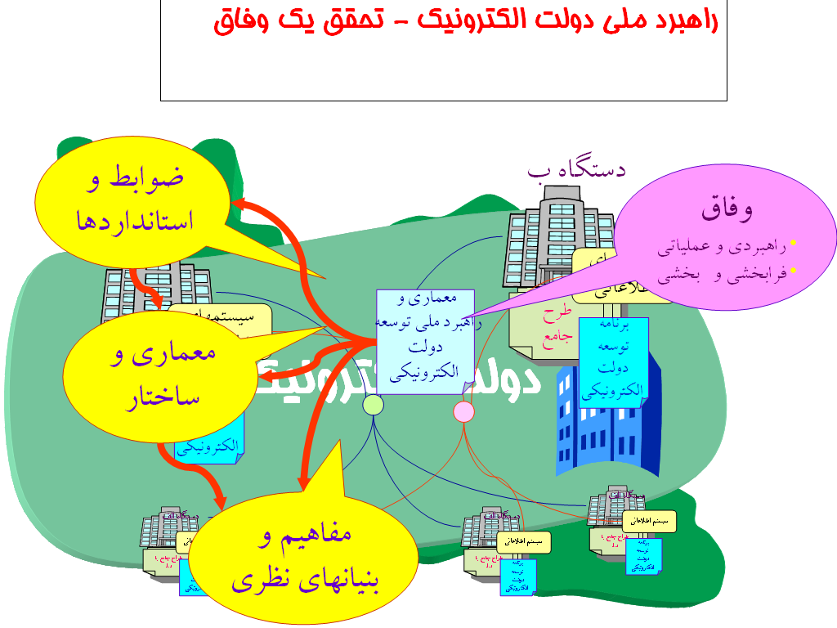
حال اگر معماري و راهبرد ملي، طبق ديدگاه‌هاي اول و دوم كه ديدگاه ابزاري هستند، تحقق پيدا كند، قطعا متفاوت با نوع نگرش ديدگاههاي سوم و چهارم خواهد بود. در ديدگاه‌هاي اول و دوم، تعامل بين سيستم‌ها تنها در شكل همكاري، هماهنگي، تبادل بين سيستم‌ها و دستگاه‌ها مطرح است. از اين رو، معماري و سند راهبردي توسعه دولت الكترونيك مبتني بر اين ديدگاه‌ها، تنها به توسعه ابزاري دولت الكترونيك و فراهم‌كردن برخي ملزومات و استانداردها مي‌پردازد (شكل 3-ب).
شكل 3 - الف - راهبرد ملي دولت الكترونيك - تحقق يك وفاق

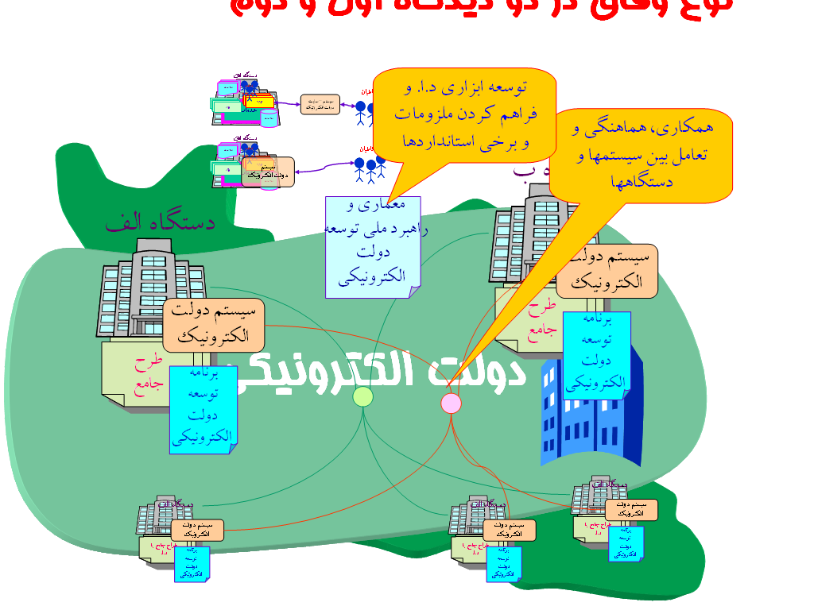
اما در ديدگاه‌هاي سوم و چهارم، شكل‌گيري نوع جديدي از حكومت و دولت، با ساختار و مفاهيم متفاوت در پديده دولت الكترونيك مطرح است (شكل 3-ج). در اين دو ديدگاه،‌ پديده دولت الكترونيك، كل محدوده حكومت، دولت و دستگاه‌ها و نيز جامعه را تحت‌الشعاع قرار مي‌دهد . در اينجا بحث از شكل‌گيري يكپارچگي ساختار و نوع جديدي از دولت است. و معماري و سند راهبردي توسعه دولت الكترونيك مبتني بر اين ديدگاه‌ها، بايد به توسعه بنيادي ساختار و مفاهيم دولت و رفتارهاي آن در بستره فن‌آوري اطلاعات بپردازد. و ما نيز مبتني بر همين ديدگاه و نگرش، به مقوله دولت الكترونيك مي پردازيم.
شكل 3 - ب - نوع وفاق در دو ديدگاه اول و دوم

3- رويكردها
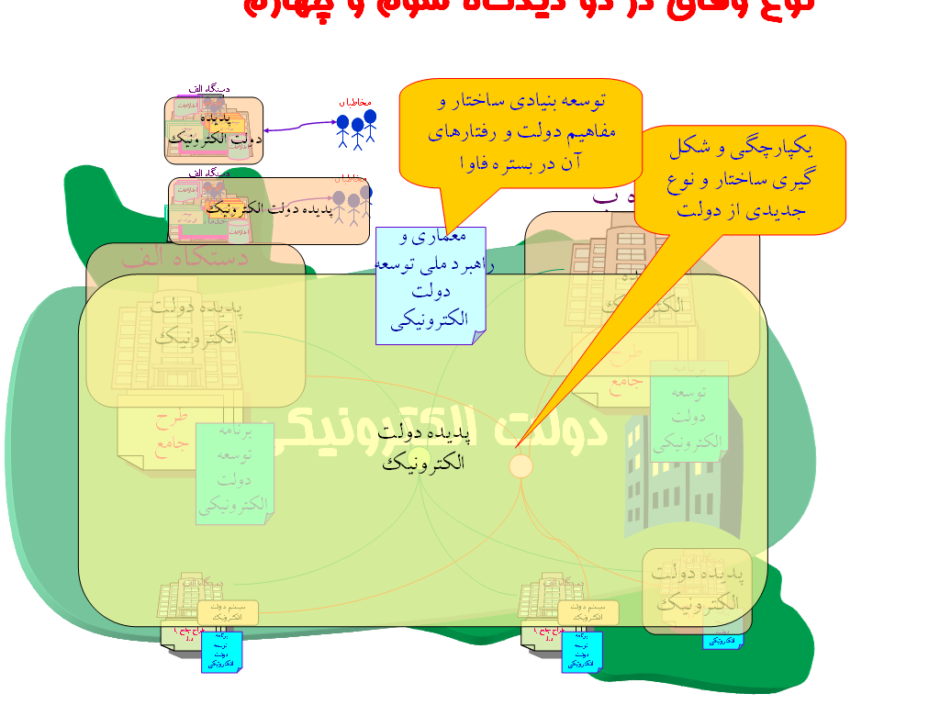
اما رويكرد ما در رسيدن به پديده دولت الكترونيك چيست؟ رويكرد اتخاذشده طرح را مي‌توان در دو وجه تبيين نمود. در وجه اول به برنامه‌ريزي توسعه مبتني بر طراحي معماري پرداخته مي‌شود. به نظر مي‌رسد خلايي در فراروند اصلاح ساختاري وجود دارد، چشم‌انداز، ماموريت و سياستها را در برنامه‌ريزي توسعه ترسيم مي‌كنيم، راهبردهايمان را مشخص مي‌كنيم، و بلافاصله مبتني بر اين چشم‌اندازها، ماموريت‌ها، سياست‌ها و راهبردها، ساختار عملياتي و برنامه اجرايي را تبيين مي‌كنيم؛ و انتظار هم داريم كه به نتيجه مطلوبي برسيم!
شكل 3- ج - نوع وفاق در دو ديدگاه سوم و چهارم

خلائي كه در اين ميان وجود دارد، خلاء طراحي معماري است. در طراحي يك پالايشگاه و يا يك آسمان‌خراش، اين مسئله واضح است. تنها تعيين چشم‌انداز، ماموريت و راهبرد، براي ايجاد يك آسمان‌خراش يا پالايشگاه كافي نيست! بلكه اين بديهي است كه بايد آن آسمان‌خراش يا پالايشگاه طراحي شود؛ آن هم طراحي‌اي مبتني بر معماري و آنگاه بر اساس اين معماري مشخص شود كه براي توسعه آن پالايشگاه يا آسمان‌خراش چه عملياتي بايد انجام گيرد. اما براي برنامه‌ريزي توسعه يك نظام كلان، ما چنين كاري (طراحي معماري) را نمي‌كنيم. و اين خلائي است كه در رويكردهاي متداول وجود دارد. در اين طرح، به عنوان يك رويكرد، توسعه دولت الكترونيك مبتني بر طراحي معماري دولت الكترونيك انجام مي‌شود، و برنامه عملياتي توسعه و راهبردها، مبتني بر اين معماري بنا مي‌شوند.(شكل 4)
اما تنها زماني يك معماري مي‌تواند ساختار درستي را ارائه كند كه مبتني بر بنيان‌هاي نظري درستي بنا شده باشد. يك نظام كلان، معمولا مبتني بر نظريات علمي مختلفي كه در پارادايم‌ها و حوزه‌هاي پارادايميك مختلفي قرار دارند، شكل مي‌گيرد. بسياري از اوقات،‌ اين حوزه‌هاي پارادايميك با يكديگر سازگار نيستند. مثلا، در نظام كلان، قانوني وضع مي‌شود كه در يك حوزه پارادايميك قرار دارد و با قانون يا دستورالعملي كه در حوزه پارادايميك ديگري قرار دارد، متناقض است. زماني مي‌توانيم يك نظام كلان را بدرستي تبيين كنيم، كه بنيادهاي نظري آن نظام كلان در يك حوزه پارادايميك واحد و مشخص، و در يك دستگاه نظري قرار گيرد، به صورتي كه تمام ابعاد نظريات علمي اساسي آن نظام را توصيف كند، و نيز جايگاه و رابطه آنها را با يكديگر نشان دهد. و معماري نظام مبتني بر اين دستگاه نظري، مي‌تواند به يك عقلانيت منسجم در ساختار دست يابد. (شكل 5)

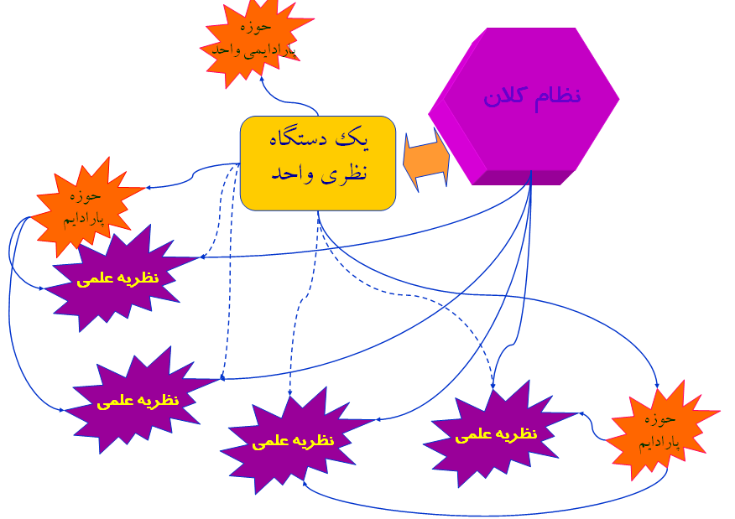
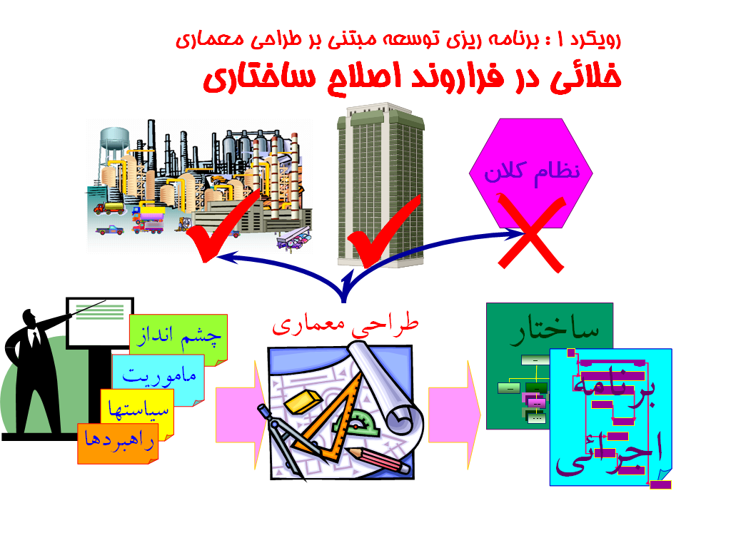
4- خروجي فاز صفر
شكل 5 – رويكرد 2 :‌ طراحي معماري مبتني بر دستگاه نظري يكپارچه

شكل4 –رويكرد 1: برنامه‌ريزي توسعه مبتني بر طراحي معماري–خلاء در فراروند اصلاح ساختاري نظام‌هاي كلان

در حال حاضر، در انتهاي پروژه فاز صفر، محصولاتي به عنوان خروجي ارائه شده كه در شكل 6 نشان داده شده‌اند. سعي و تلاش اصلي ما در اين گام بر آن بوده است كه صورت مسئله، چارچوب و ابعاد مهم مسئله مشخص شوند. در اين رابطه، سوابق فعاليت‌ها در حوزه دولت الكترونيك در كشور مورد مطالعه قرار گرفته، و همچنين يك مطالعه تطبيقي بر پديده دولت الكترونيك و فعاليت‌هاي انجام‌شده در اين حوزه در كشورهاي مختلف جهان انجام شده است، كه در ادامه اشاره‌اي اجمالي به آن خواهد شد. يكي ديگر از فعاليت‌ها، تبيين چارچوب نظري براي مهندسي نظام‌هاي كلان با توجه به رويكردي است كه مطرح گرديد؛ و بر اساس آن يك چارچوب و متدولوژي براي طراحي معماري نظام‌هاي كلان، به عنوان ابزار كار توسعه مبتني بر رويكرد مورد بحث، تحت عنوان "چم" طراحي و تبيين گرديد. مبتني بر اين چارچوب و با توجه به تجربيات مشاهده ‌شده در مطالعه تطبيقي در كشورهاي جهان، چارچوب اوليه نظري دولت الكترونيك تبيين و بر اساس آن، دورنماي معماري دولت الكترونيك طراحي شده است. بر اساس اين معماري، راهبرد ملي توسعه دولت الكترونيك به عنوان محصول كليدي طرح تدوين و ارائه گرديد. در ادامه، اشاره‌اي اجمالي به نتايج طرح خواهد شد.

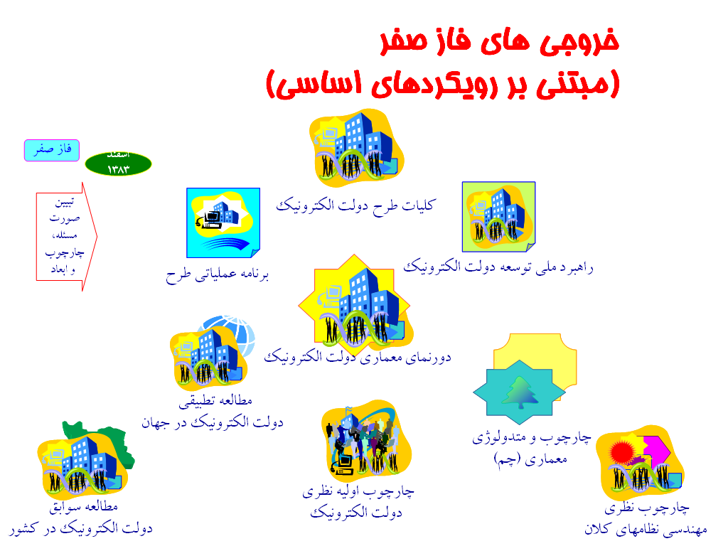
5- مطالعه تطبيقي
شكل 6 – خروجي هاي فاز صفر (مبتني بر رويكردهاي اساسي)

در مطالعه تطبيقي، حدود 180 مورد از فعاليت‌هاي توسعه دولت الكترونيك در كشورها، دستگاه‌ها، شهرداري‌ها، و ... مختلف در جهان مورد بررسي قرار گرفت. سعي ما در اين مطالعه، بر آن بود كه محورهاي فعاليت‌هاي انجام شده در حوزه دولت الكترونيك در جهان را بررسي، و در قالب يك جمع‌بندي از آنچه كه در مورد اين پديده در جهان قابل مشاهده، و تعمق و توجه است، ارائه كنيم. (شكل 7). مواردي نظير اينكه چه مفاهيم، نظريات، رويكردها، ديدگاه‌ها، اصطلاحات، روش‌ها، چشم‌اندازها، راهبردها، معماري‌ها، فراروندهاي توسعه، ابزارها و استاندارهائي در توسعه دولت الكترونيك در سراسر جهان وجود دارد و مطرح است، در اين جمع‌بندي ارائه گرديده است. در اين كار سعي شده است كه برداشتي يكپارچه از پديده دولت الكترونيك در جهان ارائه شود. مواردي كه در اين بررسي مورد نظر واقع شده‌اند، شامل: پديده جامعه اطلاعاتي، تاريخچه و سير تكاملي دولت الكترونيك، كالبدشكافي دولت الكترونيك، و بررسي‌هاي موردي آن مي‌شود.
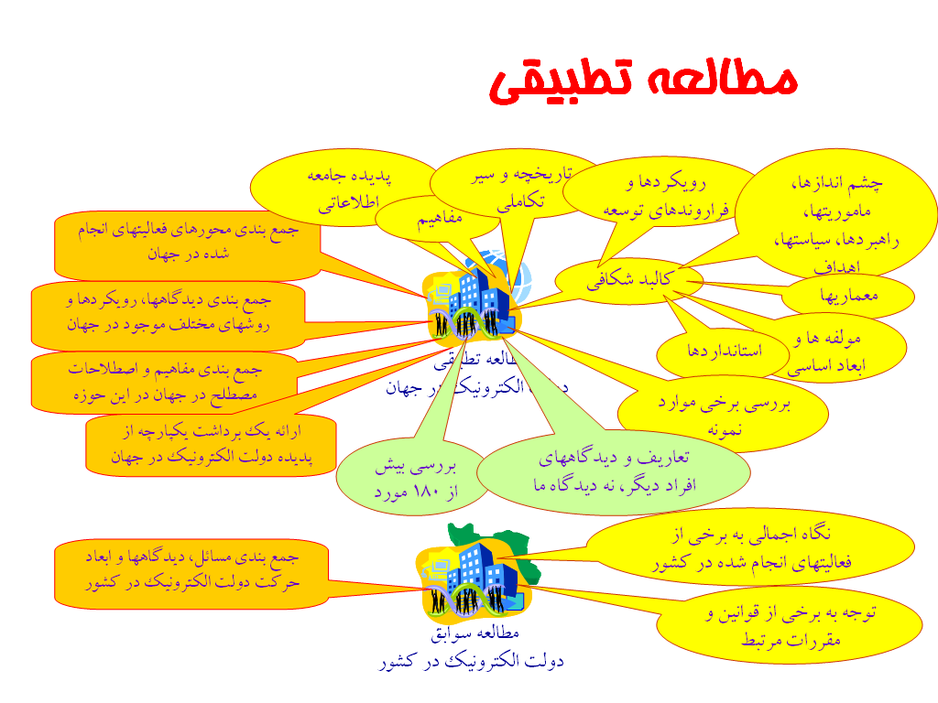
نكته قابل توجه آن است كه در اين مطالعه، تنها ديدگاه‌هاي افراد ديگر از كشورهاي مختلف جهان مورد بررسي و طرح قرار گرفته و ديدگاه‌هاي موجود مطرح شده است، (نه ديدگاه خود، كه در مطالعه نظري و طراحي معماري و برنامه‌ريزي راهبردي بيان مي‌شود). همچنين سوابق دولت الكترونيك در كشور مورد مطالعه اجمالي قرار گرفته، و تبييني مختصر از مسائل، ديدگاه‌ها و ابعاد حركت دولت الكترونيك در كشور انجام شده است.
شكل 7- مطالعه تطبيقي

6- چارچوب دستگاه نظري دولت الكترونيك
بر اساس رويكرد مورد بحث، نياز به شكل‌گيري يك حوزه پارادايميك واحد براي تبيين پديده دولت الكترونيك وجود دارد تا دستگاه نظري دولت الكترونيك مبتني بر آن بنا شود. اين حوزه پارادايميك، بايد ابعاد پاراديم‌هاي اساسي در نظريات علمي مختلف مطرح در اين حوزه را پوشش دهد. در واقع، نظريه دولت الكترونيك بايد مبتني بر تبيين چند نظريه علمي ديگر در اين پارادايم بيان شود. (شكل 8 - الف)
با توجه به اينكه مقوله دولت و حكومت، يك محور اساسي پديده دولت الكترونيك محسوب مي‌شود، از يك سو، بايد نظريه دولت در علم سياست مورد بررسي قرار گيرد و ابعاد آن تبيين شود. اين نظريه دولت، مبتني بر ارائه نظريه رفتاري فرد و فرهنگ انجام مي‌شود. از سوي ديگر، بايد نظريه فن‌آوري اطلاعات و نظريه جامعه اطلاعاتي مبتني بر مفهوم اطلاعات و مفهوم جامعه و برخي نظرات ديگر تبيين گردند.
و از طرف ديگر، چارچوب و متدولوژي چم، مبتني بر نظريه مهندسي نظام‌هاي كلان و نظريه معماري سيستم بنا مي‌شود.
براي اينكه امكان پيوند و سازگارسازي اين حوزه‌هاي نظري با هم و در قالب يك بستره نظري براي يك معماري عملياتي فراهم آيد، نياز به تبيين نوعي از پديده‌هاي ساختاري است كه بتواند ساختارهاي به ظاهر متفاوت وجوه نظري و عملياتي در حوزه‌هاي مطرح‌شده را، در قالب يك پديده، يا مجموعه پديده واحد تبيين كند. اين مهم در نظريه فراكتاليسم با تبيين ساختارهاي فراكتالي به عنوان الگوي سامان‌دهنده اين مجموعه پديده واحد، صورت مي‌گيرد. فراكتاليسم را مي‌توان يك رويكرد و مكتب طراحي نظام‌هاي كلان دانست.
با پيوند اين مولفه‌ها با يكديگر در قالب يك حوزه پارادايميك، نظريه دولت الكترونيك و چارچوب دستگاه نظري دولت الكترونيك شكل مي‌گيرد. چارچوبي كه مي‌تواند مبناي مناسبي براي شكل‌گيري معماري دولت الكترونيك باشد. و بر اساس آن معماري نيز راهبرد ملي توسعه دولت الكترونيك تبيين گردد (شكل 8-ب).
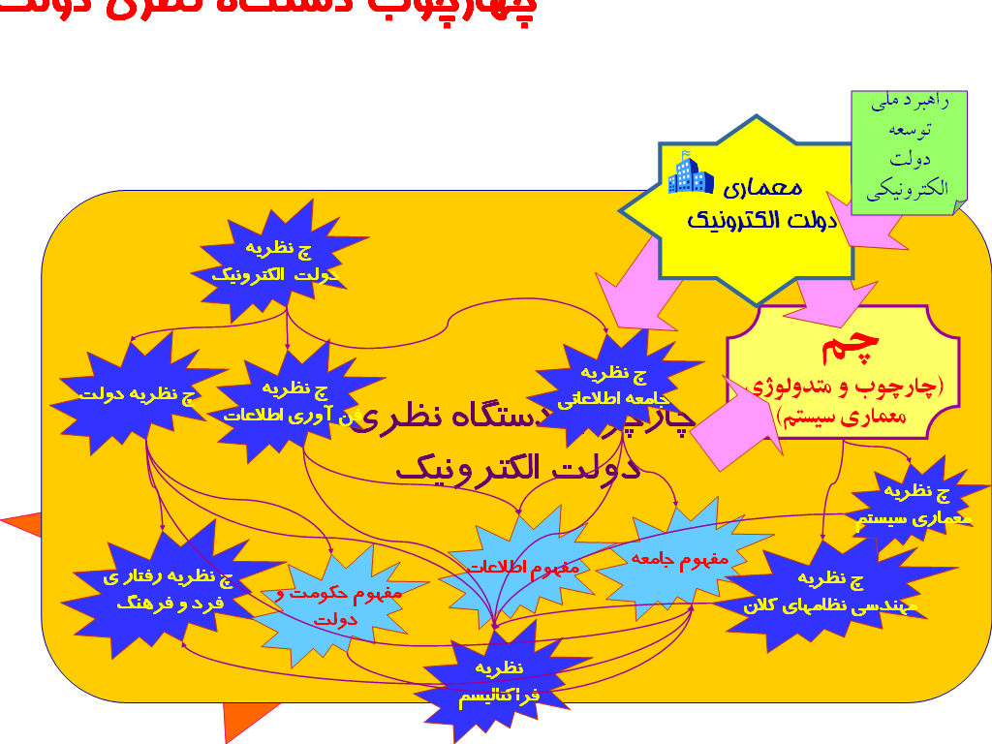
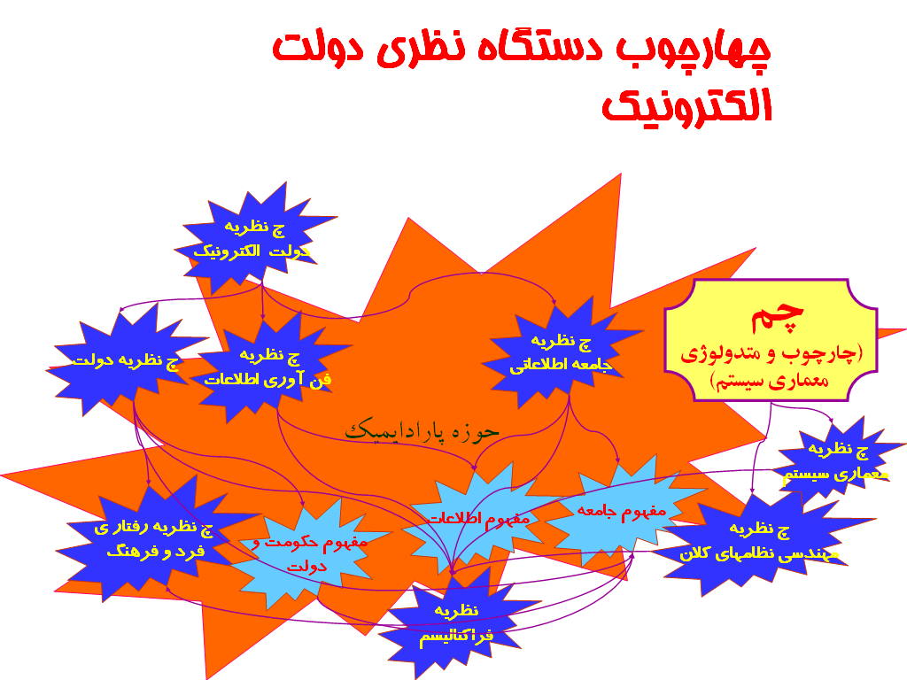
در اين چارچوب نظري از يك سو، ادراك و رفتار افراد مدل‌سازي شده، و پديده‌هاي محوري آن تبيين مي‌شود؛ و مبتني بر آن، پديده فرهنگ تعريف شده و ابعاد كلي و مكانيزم بنيادي شكل‌گيري و پديده‌هاي محوري آن مورد بررسي و تبيين قرار مي‌گيرد. و بر اساس آن، پديده جامعه تعريف، ابعاد كليدي آن مشخص، و مكانيزم بنيادين شكل‌گيري يك روح و رفتار واحد در آن موردبحث قرار مي‌گيرد. همچنين، حكومت و دولت تعريف، و ابعاد كليدي آنها معرفي شده و خصوصيات، ملزومات و ديناميسم دولت اختصاصا مورد تامل مختصر قرار مي‌گيرد. (شكل 9)
شكل 8 - ب– چارچوب دستگاه نظري دولت الكترونيك

شكل 8- الف– حوزه پارادايميك دولت الكترونيك

از سوي ديگر، با تبيين ابعاد و تعريف پديده اطلاعات، و نيز تعريف و تبيين ماهيت پديده فن‌آوري اطلاعات و ارتباطات، و بررسي طيف و لايه‌هاي انواع اثرات در اين پديده، و بر اساس تبييني كه از پديده جامعه انجام شد، پديده جامعه اطلاعاتي مورد توجه و بحث قرار گرفته و ابعاد كليدي آن تبيين و خصوصيات، ملزومات، و عوارض آن، ضمن ارائه تعريفي از آن بيان مي‌شود.
در وجه ديگر اين دستگاه نظري، فراكتاليسم تعريف و ابعادكليدي آن بيان شده، و ضمن بحث بر خصوصيات، ملزومات، اركان و اصول اين مكتب و ساختارهاي تبيين‌شده در آن (ساختارهاي فراكتالي)، رويكرد طراحي در اين مكتب مورد مداقه قرار مي‌گيرد.
در نهايت، بر اساس جمع‌بندي و يكپارچه‌سازي ابعاد مطرح‌شده فوق، پديده‌هاي حكومت الكترونيك و دولت الكترونيك تعريف، ابعاد كليدي آنها تبيين و ارتباط و تفاوت‌هاي آنها با يكديگر و كاركردها، پيامدها، عوارض، ملزومات و اركان دولت الكترونيك بيان مي‌شود.
در ادامه، به اجمال به برخي از وجوه اساسي نتايج اين دستگاه نظري اشاره مي‌شود.

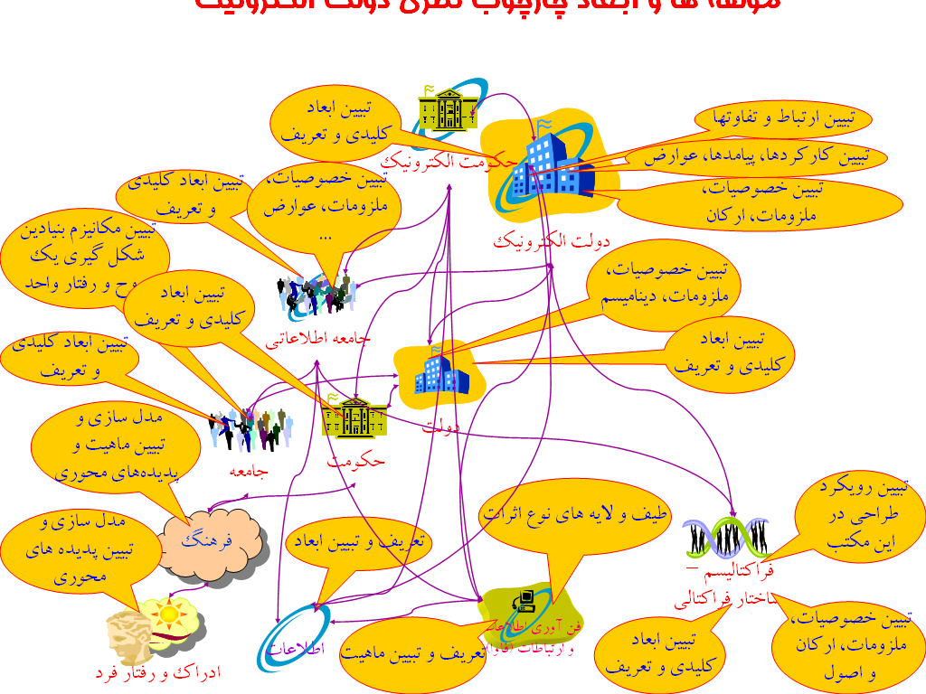
7- حكومت الكترونيك – دولت الكترونيك
شكل 9 – مولفه ها و ابعاد چارچوب نظري دولت الكترونيك

حكومت، در تعامل و وابستگي با جامعه است. جامعه در حال حركت به سمت جامعه اطلاعاتي است. اگر حكومت نتواند ساختار مناسبي براي حكومت و عمل در جامعه اطلاعاتي به خود بگيرد، نمي‌تواند نيازهاي اين جامعه را برآورده كرده و شكست مي‌خورد. حكومت الزاما بايد به سمت حكومت الكترونيك حركت نمايد، تا بتواند نيازهاي اين جامعه را پوشش دهد (شكل 10).
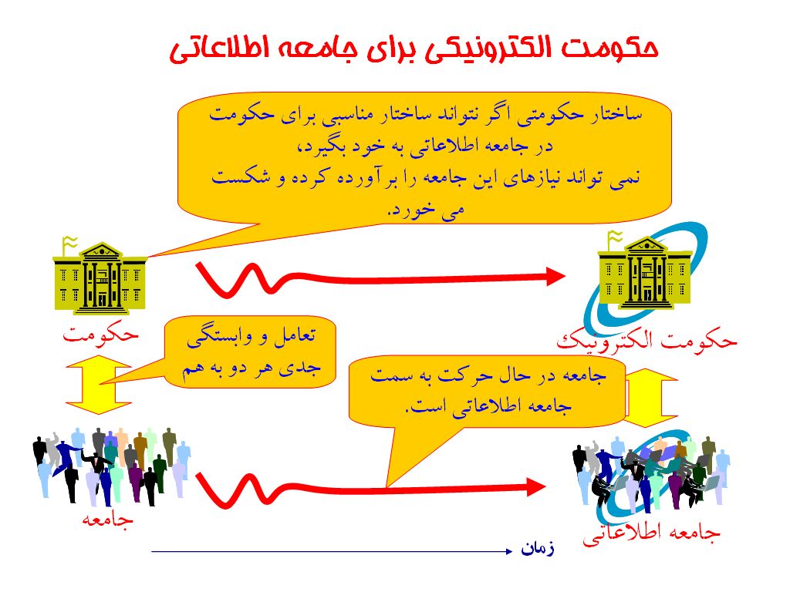
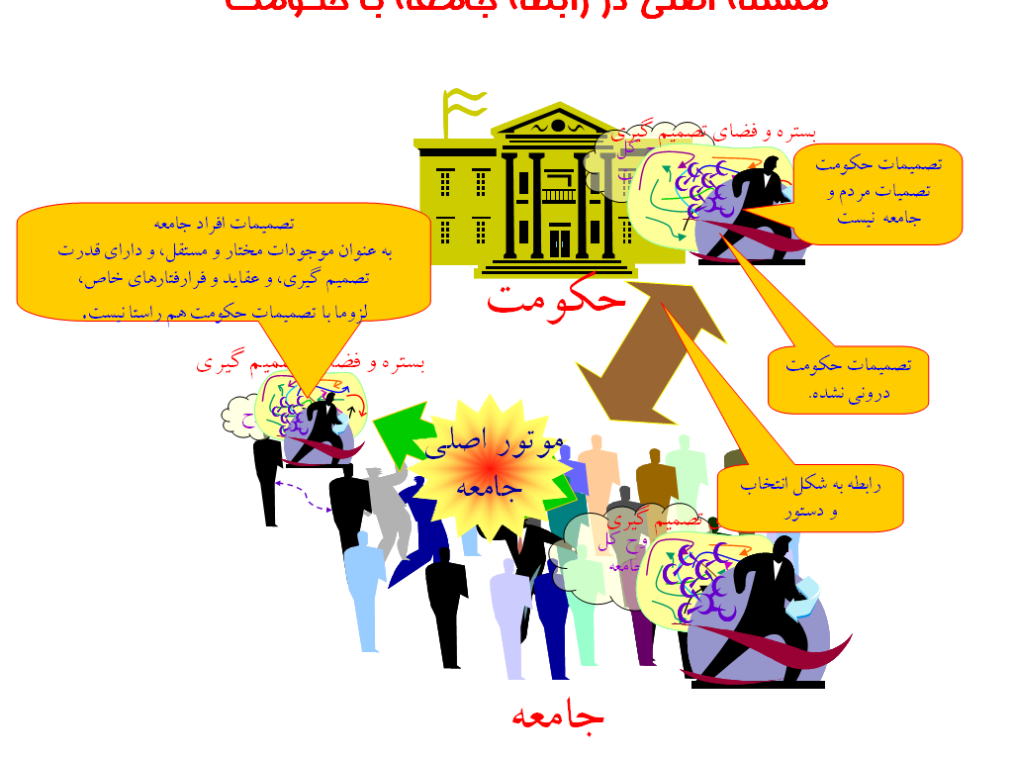
اما مسئله اساسي كه در رابطه جامعه و حكومت وجود دارد، چيست؟ هر فرد، يك روح، رفتار و بستره و فضاي تصميم‌گيري مخصوص به خود دارد. جامعه را نيز مي‌توان داراي يك روح واحد دانست كه رفتار واحد و يكپارچه‌اي از آن قابل مشاهده است. در جامعه نيز مانند فرد، يك فضاي تصميم‌گيري قابل تصور است كه تصميمات جامعه و رفتارهاي ناشي از اين تصميمات، در پهنه و بستر اين فضاي تصميم‌گيري، و با توجه به عوامل جهت‌دهنده، محدودكننده، محرك و نظائر آن، و قواعد نهفته در آن، اتخاذ مي‌شود. حال اين سوال مطرح است كه چگونه يك جامعه متشكل از افراد مختلف، با انگيزه‌ها، خصوصيات و خلق‌وخوهاي مختلف، رفتار واحدي را از خود بروز مي‌دهد، و ميدان تصميم‌گيري واحدي براي آن قابل تصور است. پاسخ را بايد در تبيين نيرو و قواي پنهان و نامرئي دانست كه همانند يك موتور اصلي نهفته در بطن جامعه، رفتارهاي يكپارچه‌اي را از كل جامعه به عنوان يك موجود واحد و داراي روح بروز مي‌دهد (شكل 11). اين موتور، قوائي است كه تصميمات افراد جامعه را به تصميمات كل و يكپارچه تبديل ميكند.
شكل 10– حكومت الكترونيكي براي جامعه اطلاعاتي

شكل 11– مسئله اصلي در رابطه جامعه و حكومت

از طرف ديگر، حكومت نيز داراي روح واحدي است، رفتار مشخصي دارد، و بستره و فضاي تصميم‌گيري مشخصي براي آن قابل تصور است.
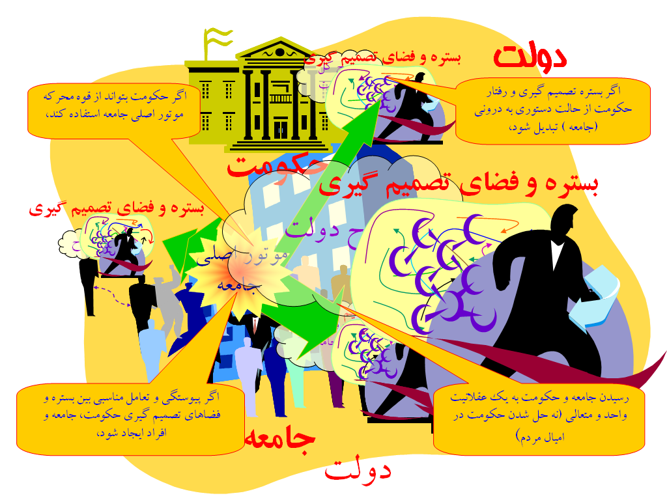
اما روابط بين پديده جامعه و حكومت، روابطي به شكل انتخاب و دستور است. جامعه، حكومت را انتخاب مي‌كند، حكومت هم به جامعه دستور مي‌دهد. مسئله اصلي اين است كه تصميمات افراد جامعه، به عنوان موجودات مختار، مستقل، داراي قدرت تصميم‌گيري و عقايد و فرارفتارهاي خاص، لزوما با تصميمات حكومت هم‌راستا نيست. و تصميمات حكومت نيز تصميمات مردم و جامعه نيست. به عبارت ديگر، تصميمات حكومت دروني نشده است. يعني همانطور كه در جامعه يك هنجار شكل مي‌گيرد، بدون آنكه قوانين ومقررات خاصي وضع شود، در جامعه رفتار خاصي توسط عامه مردم، از طرز لباس پوشيدن، طرز رفتار، و نظاير آن هم‌جهت و در راستاي تصميمات و برنامه‌هاي حكومت شكل گيرد.
شكل 12– شكل گيري روح دولت

ولي تصميمات حكومتي به اين شكل نتوانسته در بدنه حكومت جاي بگيرد و دروني شود. در صورتي كه حكومت بتواند از اين قواي محركه كه ما آن را موتور اصلي جامعه ناميديم، استفاده كند، و تصميمات و رفتارش را در جامعه دروني نمايد؛ و پيوستگي و تعامل مناسب بين بستره و فضاهاي تصميم‌گيري در حكومت، جامعه و افراد ايجاد شود؛ بستره تصميم‌گيري و رفتار حكومت، از حالت دستوري به حالت دروني تبديل مي‌شود. مثلا وقتي كه دولت مي‌خواهد مسئله كمربند ايمني را در جامعه حل نمايد، آن را به شكل يك هنجار در جامعه ايجاد كند، و مردم به واسطه اين هنجار، مجبور شوند كمربند ايمني را ببندند، نه به واسطه برگه جريمه افسر پليس. در اين حالت است كه دولت مي‌تواند با آن مفهوم گفته‌شده، شكل گرفته، و روح دولت ايجاد شود، و بستره و فضاي تصميم‌گيري مشخصي براي دولت پديدار شود، و رفتار مشخصي هم براي دولت به عنوان موجوديت واحد كه مجموعه جامعه و حكومت را دربر دارد، قابل تبيين باشد (شكل 12 و 13 ). اين در صورتي است كه جامعه و حكومت به يك عقلانيت واحد و متعالي دست پيدا كنند. بستره و فضاي تصميم‌گيري دولت با بستره و فضاي تصميم‌گيري حكومت، جامعه و مردم مشترك و متعامل است. اين مستلزم آن است كه ما بتوانيم اقدامات حكومت و از جمله اين طرح را دروني كنبم. و البته نه حل‌شدن حكومت در اميال و خواسته‌هاي مردم.
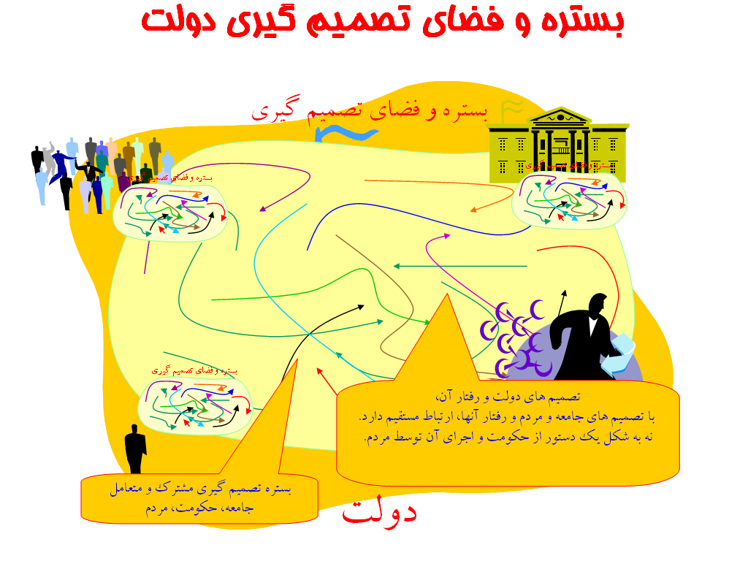
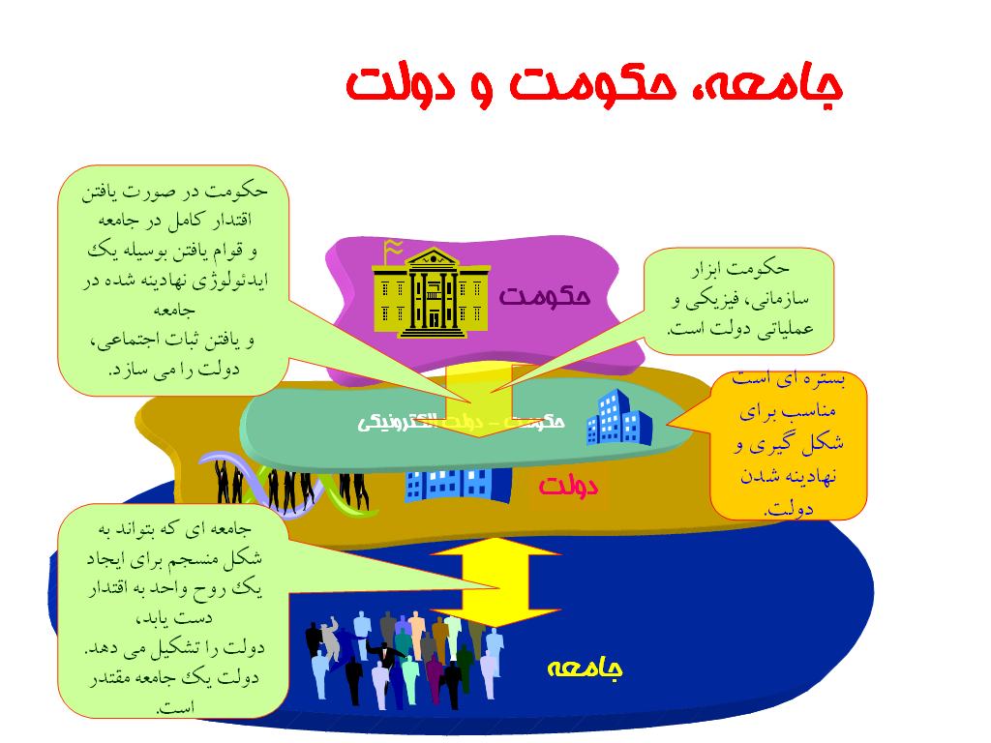
تصميمات دولت و رفتار آن، با تصميمات جامعه و رفتار آنها، ارتباط مستقيمي دارد. نه به شكل يك تصميم از حكومت و اجراي آن توسط مردم. به عبارتي ديگر، جامعه‌اي كه بتواند به شكل منسجم، براي ايجاد يك روح واحد به اقتدار دست يابد، دولت را تشكيل مي‌دهد. دولت، يك جامعه مقتدر است. حكومت، ابزار سازماني، فيزيكي و عملياتي دولت است. از اين رو، زماني كه حكومت بتواند در جامعه اقتدار كامل پيدا كند، و به وسيله يك ايدئولوژي نهادينه شده در جامعه قوام يابد، يك دولت ايجاد مي‌شود. در اين ميان، حكومت الكترونيكي يا دولت الكترونيكي، بستره مناسب براي نهادينه شدن دولت را تبيين مي‌كند. (شكل 14)
شكل 13– بستره و فضاي تصميم گيري دولت

شكل 14– جامعه،‌ حكومت و دولت

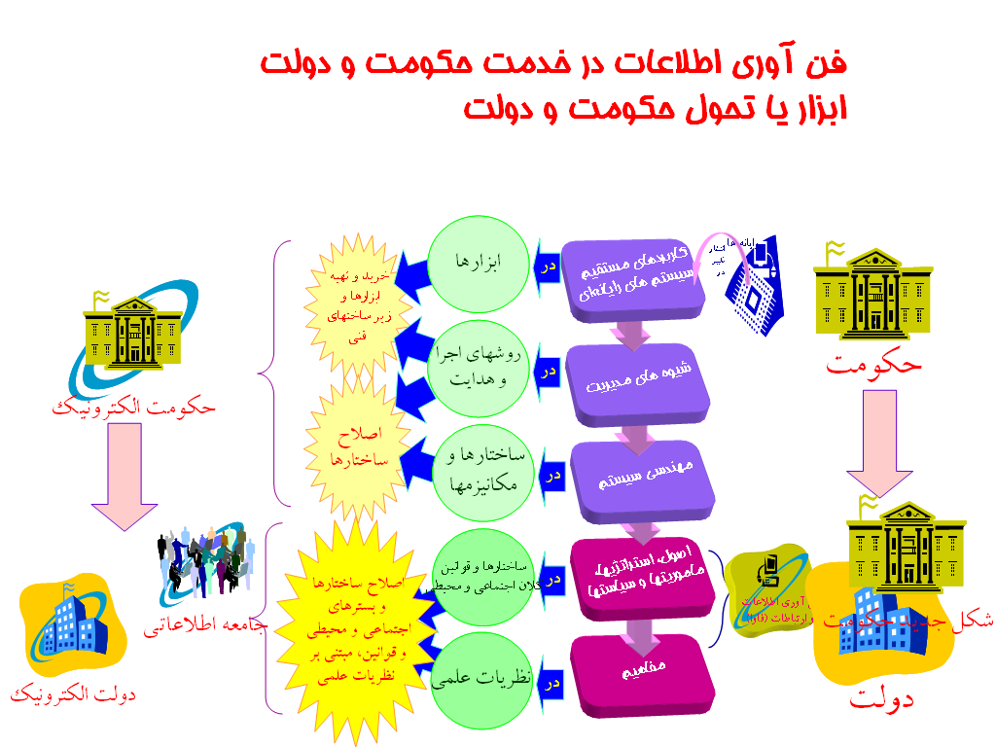
8- فن‌آوري اطلاعات در خدمت حكومت و دولت : ابزار يا تحول حكومت و دولت
شكل 15– فن آوري اطلاعات در خدمت حكومت و دولت – ابزار تحول حكومت و دولت

فن‌آوري اطلاعات در دولت چه نقشي دارد؟ حكومت، مي‌تواند ابزارهاي رايانه‌اي را در فعاليت‌هاي خود بكار گيرد. اما اين بكارگيري در چه لايه‌ا‌ي، انجام مي‌شود؟ بكارگيري ابزار در يك لايه، مي‌تواند در كاربردهاي مستقيم سيستم‌هاي رايانه‌اي رخ دهد. يعني اينكه در همان حوزه سيستم مربوطه مي‌توان از آنها استفاده، و اثرات آنها را مشاهده كرد. ولي تغيير و تحول تنها در اين لايه باقي نمي‌ماند، بلكه منجر به آن مي‌شود كه شيوه‌هاي مديريت نيز تغيير كنند و نه تنها سيستم‌ها، بلكه راهبردها و ماموريت‌ها و سياست‌ها نيز دچار تغيير و تحول مي‌شوند. همچنين، تغييرات منحصر به اين محدوده نيز نمي‌شود، بلكه مفاهيم هم تغيير مي‌كنند و مفاهيم جديدتري شكل مي‌گيرند (شكل 15).
در درك و فعال‌شدن هريك از لايه‌هاي ذكرشده، نوع متفاوتي از برنامه‌ريزي رخ مي‌دهد و مدنظر است. در لايه‌هاي اول و دوم، نوع برنامه‌ريزي توسعه، خريد و تهيه ابزارها و زيرساخت‌هاي فني است. برنامه‌ريزي توسعه‌اي كه فن‌آوري اطلاعات را تنها در اين دو لايه درك كرده باشد، در خريد و تهيه ابزارها و زيرساخت‌ها محصور مي‌ماند. اما در صورت درك لايه‌هاي دوم و سوم، ساختارها در برنامه‌ريزي توسعه مورد توجه، تغيير مي‌يابند. اما در صورت درك لايه‌هاي چهارم و پنجم در برنامه‌ريزي توسعه، ساختارها و بسترهاي اجتماعي اصلاح شده و قوانين، مبتني بر نظريه‌هاي علمي جديد شكل مي‌گيرند. فن‌آوري اطلاعات، عمدتا به لايه‌هاي چهارم و پنجم مي‌پردازد. اگر حكومت بخواهد به شكل جديدي از حكومت و دولت برسد، باقي‌ماندن در درك سه لايه اول تنها مي‌تواند منجر به شكل‌گيري حكومت الكترونيكي شود. اما اگر بخواهيم در جامعه اطلاعاتي به دولت الكترونيك دست پيدا كنيم، بايد پديده فن‌آوري اطلاعات را در دو لايه پاييني جستجو و درك كنيم. در چنين صورتي تحقق پديده دولت امكان‌پذير شده و دولت الكترونيكي مي‌تواند ظهور يابد.

9- ابعاد اساسي تبيين پديده دولت الكترونيك
پديده دولت الكترونيك، ابعاد مختلفي دارد. اين ابعاد، شامل كاركردها، ملزومات، پيامدها، عوارض، خصوصيات، هدف بنيادين است. در بحث نظري مفصلا به آنها پرداخته خواهد شد. دراين قسمت، بطور خلاصه به برخي از آنها اشاره مي‌كنيم (شكل 16).
كاركردهاي مطلوب دولت الكترونيك عبارت است از فراهم سازي بسترهاي :
- آگاهي از وقايع و حقايق جامعه، حكومت و دولت
- نظارت متقابل مردم - حكومت
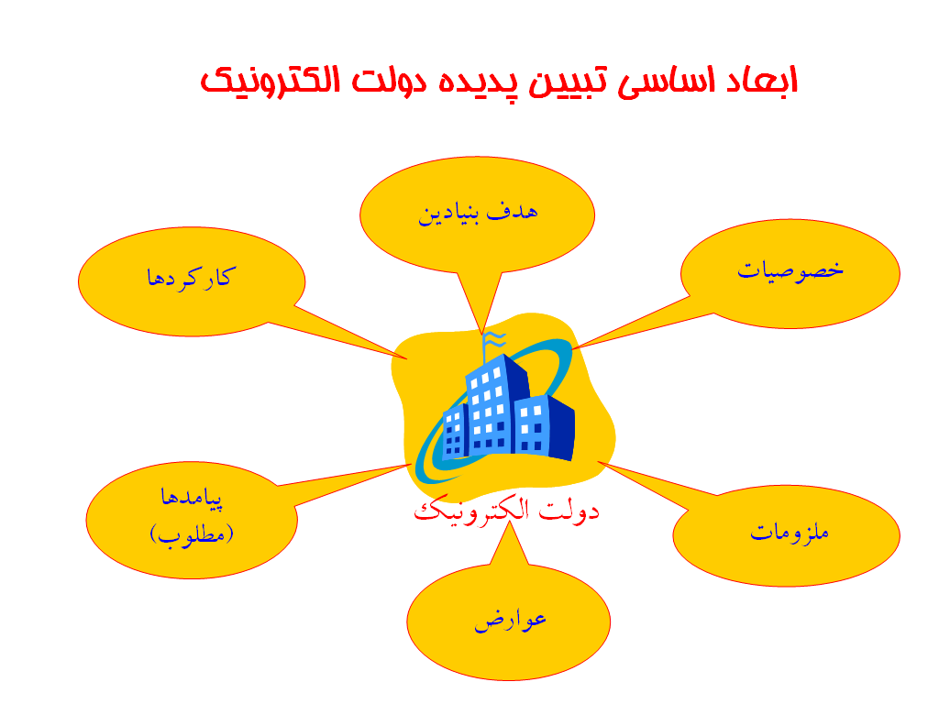
- پاسخگوئي متقابل حكومت – مردم
شكل 16- ابعاد اساسي تبيين پديده دولت الكترونيك

- بهبود خدمات عمومي حكومت به مردم
- سنجش و ارزيابي فعاليتهاي دولت و جامعه
- تدبير براي برنامه ريزي
- تدبير براي سازماندهي و بهبود ساختار
- شناخت عميق تر مسائل و امور كوچك و بزرگ جامعه
- تعامل در حكومت
- تسهيل عمليات، معاملات و فعاليتها در جامعه و دولت
- انجام فني و كارشناسي شده فعاليتها
- تصميم گيري به شكل توزيع شده و علمي
- پاداش و تنبيه مناسب
- سهولت دستيابي مردم - حكومت
- تسهيل رسيدگي و رفع مشكلات و امور كوچك و بزرگ مردم در هر سطح جامعه
- رسيدگي، شناخت و مديريت منابع
- پيگيري فعاليتها و اقدامات
- واكنش سريع
- مديريت بحران
- هماهنگي و همگرائي پژوهشهاي كاربردي
- شبيه سازي و تحليل فعاليتها
- راهبرد و سياستگذاري كشور
- ساماندهي و بهبود و تكامل قوانين
- هماهنگي داخلي و بيروني دولت و جامعه
- تبليغات و فرهنگ سازي ملي
- كسب و بسط دانش
- امنيت و ايمني ملي و جامعه
زماني مي‌توان گفت كه دولت الكترونيك مطلوب شكل گرفته و كاركردهاي مناسبي دارد كه اين بسترها فراهم آمده باشند. كاركردهائي كه مي‌توانند به تحقق پيامدهايي در جامعه منجر شوند.
پيامدهاي مطلوب و ممكن دولت الكترونيك، عبارتند از :
- كارائي بيشتر ساختارهاي حكومتي
- بهره وري منابع
- كاهش اصطكاك در تعاملات
- تحكيم اقتدار ملي و دولت
- افزايش شفافيت
- كوچك شدن ساختار حكومت
- بهبود كيفيت زندگي، افزايش رفاه و كاهش فقر
- تحقق مشروعيت بيشتر و ايجاد حسن ظن و جلب رضايت مردم
- استفاده از پتانسيل هاي نهفته در جامعه و رشد استعدادها و خلاقيت
- انعطاف پذيري، خود سازماندهي و تعادل و تطابق با تحولات سريع، و نيازمنديهاي محيط
- يكپارچگي بيشتر حكومت – جامعه
- ارتقاء عقلانيت جامعه و دولت
- افزايش آزادي عمل شهروندان
- ايجاد انگيزه در حركت براي سازندگي و بهبود
- نهادينه شدن حكومت در جامعه
- همراه ساختن افكار عمومي در برنامه هاي حكومت
- ايجاد نظم پايدار و با ثبات
- ارتقاء سلامت و كاهش فساد در حكومت - دولت
- تحقق عدالت برتر
- تعالي جامعه و دولت
- فراهم شدن بهتر زمينه تحقق و عملي شدن دولت اخلاقي و كريمه طبق تعاليم عاليه اسلام
در تحقق دولت الكترونيك، بايد عوارض احتمالي مورد توجه قرار گيرد، و حتي‌الامكان پيش بيني هاي لازم براي كاهش يا تعامل مطلوب با آنها صورت گيرد. از جمله اين عوارض عبارتند از (شكل 17) :
- مشكل در بهره گيري برخي از طبقات جامعه از برخي خدمات دولتي
- شكاف ديجيتالي در طبقات جامعه
- پيدايش انواع جديد فساد اداري و سياسي و ساختارهاي زير زميني مجازي
- وابستگي فعاليتهاي دولت به افزارها و بسترها و خلل در فعاليت دولت در صورت خلل در افزارها
- پيدايش انواع جديد بحران
- پيدايش انواع جديد مسائل امنيت
- تغيير و تحول سريع محيط و ساختارها
- تغيير نوع حاكميت و اقتدار
- تغيير نوع مرزها (از سرزميني صرف به انواع جديد)
- بوجود آمدن زمينه ها و مسائل فرهنگي جديد
و نيز ملزوماتي كه بايد مورد توجه قرار گيرند تا دولت الكترونيك شكل گيرد. ملزومات بنيادين تحقق دولت الكترونيك عبارتند از :
- فرصت هاي عادلانه در تصميم گيريها
- فرصت هاي عادلانه و ملزومات در استفاده از فاوا
- فرصت هاي ويژه و يارانه اي در كاربرد فاوا
- مشاركت مردم - حكومت
- خارج شدن از حصار و ابزارهاي حكومتها
- ساختارهاي مناسب و جديد حكومت
- چارچوبهاي قانوني و سياسي جديد و متفاوت
- جريان آزاد ايده ها
- احترام به آزاديهاي معقول و فراهم آوردن فرصت براي ارائه ديدگاهها و نظرات و مشاركت در فعاليتها
- حفظ حريم ها و اطمينان و امنيت و ايمني
- تعامل و مشاركت جهاني
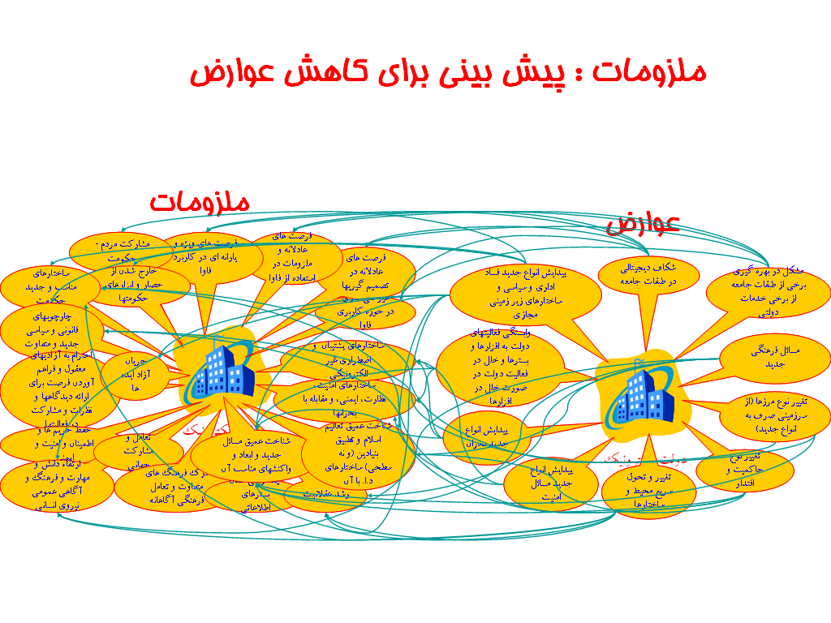
- ارتقاء دانش و مهارت و فرهنگ و آگاهي عمومي نيروي انساني
شكل 17- ملزومات : پيش بيني براي كاهش عوارض فراهم ساختن بستره

- درك فرهنگ هاي متفاوت و تعامل فرهنگي آگاهانه
- شناخت عميق مسائل جديد و ابعاد و واكنشهاي مناسب آن
- غير فني سازي در حوزه كاربري فاوا
- چند زباني شدن بسترهاي اطلاعاتي
- رشد عقلانيت
- شناخت عميق تعاليم اسلام و تطبيق بنيادين (و نه سطحي) ساختارهاي د.ا. با آن
- ساختارهاي امنيت، نظارت، ايمني، و مقابله با بحرانها
- ساختارهاي پشتيبان و اضطراري غير الكترونيكي
- ساختارهاي فني بستره فاوا
نكته مهم آن است كه اين ملزومات بايد بتواند عوارض را به حداقل برساند. به عبارت ديگر، اين عوارض بايد توسط ملزومات تبيين‌شده پوشش داده شود، و بايد بتوان نشان داد كه اين ملزومات چگونه عوارض را كاهش داده و به حداقل رسانده و يا تعامل مناسب را با آنها برقرار مي‌نمايند (شكل 17).

10- محورهاي اساسي معماري دولت الكترونيك
چارچوب نظري تبيين‌شده دولت الكترونيك، ما را به اتخاذ چند محور اساسي براي شكل‌گيري بنيادهاي معماري دولت الكترونيك سوق مي‌دهد. محورهاي اساسي معماري دولت الكترونيك، براي تحقق كاركردها و پيامدهاي مطلوب، و كاهش يا تعامل مطلوب با عوارض، عبارتند از :
- فراهم كردن بستر و ساختار باز براي حكومت و دولت
- بصورت ارگانيك، زنده و خود سازمانده،
- با تصميم گيري و عمليات توزيع شده
- طي مشاركت و تعامل وسيع جامعه و حكومت
- و نهادينه شدن تصميم گيريها و قدرت حكومت در فرهنگ و بدنه جامعه
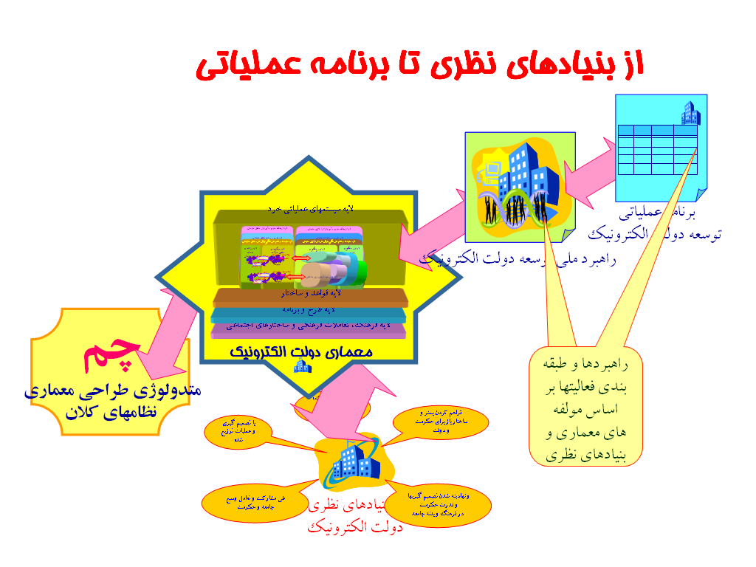
مبتني بر بنيان‌هاي نظري و محورهاي بنيادين معماري و چارچوب معماري، دورنماي معماري دولت الكترونيك شكل گرفته و راهبرد توسعه ملي دولت الكترونيك و برنامه عملياتي آن بر اساس آن ايجاد شده است (شكل 18). نكته قابل توجه آن است كه طبقه‌بندي محورها و فعاليت‌هاي برنامه عملياتي و راهبرد ملي توسعه، بر اساس مولفه‌هاي معماري صورت گرفته است. راهبردهاي اتخاذ‌شده، گام‌هاي تحقق و مسير توسعه، خصوصيات مورد انتظار از هر مرحله از تحقق دولت الكترونيك مطلوب، مبتني بر توصيفي است كه اولاچارچوب نظري از پديده دولت الكترونيك ارائه مي‌كند، و ثانيا معماري از ابعاد، مولفه‌ها، هم‌بندي و تركيب ساختار دولت الكترونيك ترسيم مي‌كند.
شكل 18- از بنيادهاي نظري تا برنامه عملياتي

11- چشم انداز دولت الكترونيك در سال 1400
بر اساس توصيف و تبيين انجام‌شده در چارچوب نظري دولت الكترونيك، و در صورت تحقق ساختار ارائه‌شده در طراحي معماري دولت الكترونيك، چشم‌انداز مطلوب و ممكن دولت الكترونيك كشور در سال 1400 داراي چنين ويژگي‌هائي خواهد بود :
- با ارزشها و آرمانهاي متعالي و توانمند در برقراري عدالت برتر
- كارامد و بهره ور
- با ارائه فراگير خدمات در بستره فاوا
- با دارا بودن نقش اساسي بستره فاوا در آن در بهبود كيفيت زندگي، افزايش رفاه و كاهش فقر
- بطور جدي بهره مند از مشاركت،‌ همكاري و همفكري شهروندان در برنامه ريزيها، تصميم گيريها و فعاليتها
- موفق در تحقق مشروعيت بيشتر و ايجاد حسن ظن و جلب رضايت مردم
- با حكومت يكپارچه و نهادينه شده در بستره جامعه، داراي بستر رشد عقلانيت، استعدادها و خلاقيت،
- بطور جدي بهره مند از نيروي بنيادين و پتانسيل هاي نهفته در جامعه
- فعال، انعطاف پذير، پويا و خود سازمانده و مطابق با نيازهاي محيط
- مقتدر،‌ پايدار و با ثبات در بستر مشروعيت اجتماعي
- در سطح بالائي از شفافيت، سلامت و رفع فساد
كه بستر تحقق و عملي‌شدن دولت اخلاقي و كريمه طبق تعاليم عاليه اسلام را فراهم كرده است.

12- مسير تحقق
اما مسير لازم براي تحقق چگونه است؟ اكنون (اسفند 1383) در انتهاي فاز صفر،‌ صورت مسئله، چارچوب و ابعاد اصلي مسئله مورد تبيين قرار گرفته، و پيش نويس راهبرد ملي اول دولت الكترونيك تدوين شده است (شكل 19).
تحقق دولت الكترونيك در چهار فاز صورت مي‌گيرد، فازهاي تحقق دولت الكترونيك عبارتند از :
- فاز اول :‌ بستر سازي محوري و ايجاد بنيادهاي فرهنگي، نظري، معماري و فني براي دستيابي به دولت مصمم. دولت مصمم دولتي است كه اصلاحات در بستره فاوا در ميدان نظري دولت اسلامي، و ارزش آن را مي شناسد، به آن احساس نياز مي كند، بطور جدي و مصمم آن را طلب مي كند،‌ و ملزومات آن را فراهم مي كند.
- فاز دوم : توسعه زير ساختها و فراگيري وسيع ارائه خدمات مبتني بر فاوا،‌ براي دستيابي به دولت توانمند. دولت توانمند دولتي است كه در بكارگيري توانمنديهاي فاوا،‌ در بستره دولت اسلامي توانمند است،‌ فعاليتها و خدمات خود را بطور گسترده در بستره فاوا انجام و ارائه مي دهد،‌ و خدمت رساني مبتني بر فاوا در تمام حوزه هاي فعاليت دولت فراگير است.
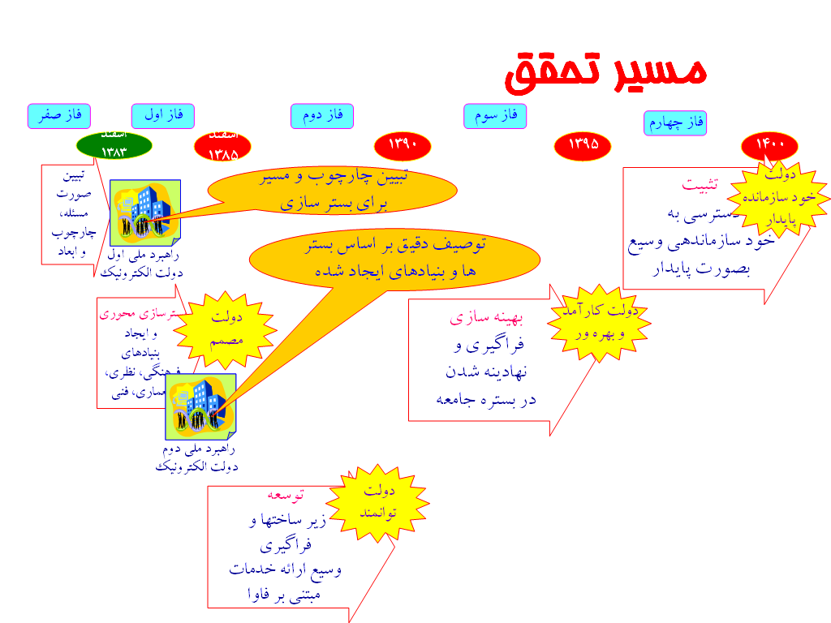
- فاز سوم : بهينه‌سازي،‌ فراگيري و نهادينه شدن در بستره جامعه، براي دستيابي به دولت كارآمد و بهره‌ور. دولت كارآمد و بهره ور دولتي است كه در بكارگيري توانمنديهاي فاوا به بهره وري و استفاده از حداكثر منابع با حداكثر كارائي مي رسد،‌ يكپارچگي و خودسازماندهي را در اين بهره وري به نحو موثر فرا مي خواند.
شكل 19- مسير تحقق

- فاز چهارم : تثبيت دسترسي به خود سازماندهي وسيع بصورت پايدار، براي دستيابي به دولت خودسازمانده پايدار. دولت خود سازمانده پايدار دولتي است كه در بهره وري به صورت حودسازمانده و تكامل يابنده به پايداري رسيده است؛ و بستري براي دولت كريمه اسلامي است.

13- خصوصيات چهار مرحله رشد دولت در تحقق ابعاد لايه‌هاي معماري
براي تحقق ابعاد لايه‌هاي معماري دولت الكترونيك در فازها، بايد خصوصيات هر كدام از چهار دولت بيان شده، شناسائي شوند (شكل 20).
در دولت مصمم، و در لايه فرهنگ آن كه اولين لايه از لايه هاي بنيادي معماري است، به شناخت فرهنگ دولت الكترونيك، در لايه دوم كه لايه طرح و برنامه است، سازوكار و متدولوژي مناسب طرح و برنامه، در لايه قوانين ساختار، قوانين و مقررات بنيادي، و در لايه سيستم هاي خرد، خدمات نمونه موثر دولت الكترونيك تحقق پيدا مي‌كند.
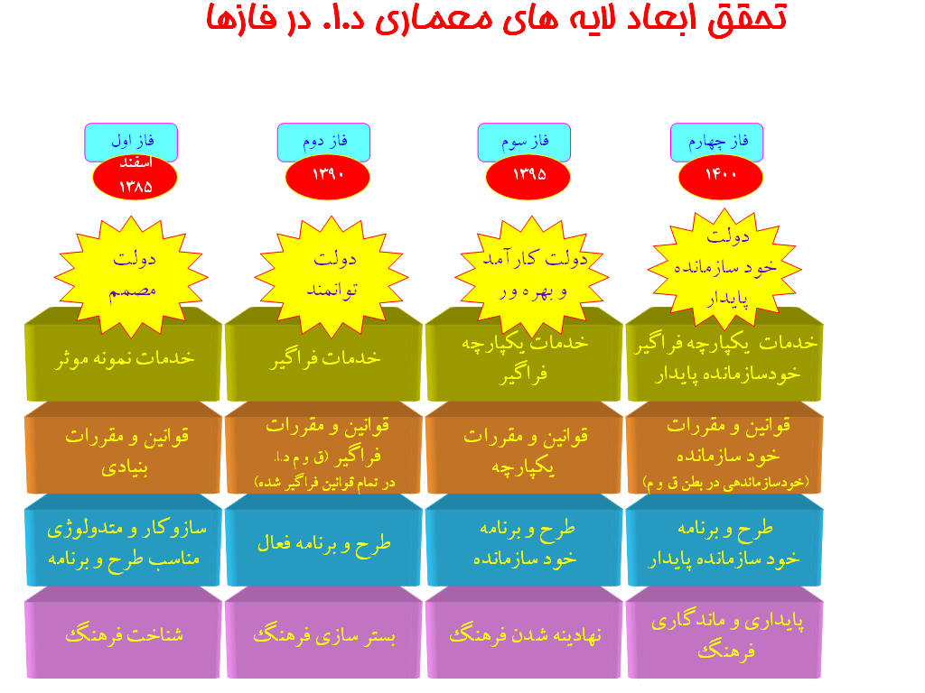
در دولت توانمند، بايد بسترسازي فرهنگي صورت گيرد، طرح و برنامه به طرح و برنامه فعال تبديل شود، به قوانين و مقررات فراگيري دست پيدا كنيم، كه اين قوانين و مقررات، در تمام قوانين فراگير شده، و در نهايت، خدمات فراگيري بوجود آيد.
شكل 20- لايه هاي معماري دولت الكترونيك در فازهاي چهارگانه

در دولت كارآمد و بهره‌ور، بايد فرهنگ نهادينه شود، طرح و برنامه را بشكل خود سازمانده تبديل كرد، قوانين و مقررات را علاوه بر اينكه فراگير شده‌اند به شكل يكپارچه درآورد، خدمات فراگير شده در تمام دولت بايد يكپارچه شود، تا به دولتي كارآمد و بهره‌ور دست پيدا كنيم.
در دولت خودسازمانده پايدار، فرهنگ به صورت پايدار و ماندگار در مي‌آيد، نظام طرح و برنامه به صورت خودسازمانده پايدار درآمده، خودسازماندهي در بطن قوانين و مقررات نهادينه مي‌شود، و خدمات يكپارچه فراگير خودسازمانده پايداري ايجاد و ارائه مي‌شود.

14- طرح دولت الكترونيك :پوشش مولفه‌هاي چشم انداز 20 ساله
آيا دولت الكترونيك ترسيم شده، چشم انداز 20 ساله كشور را پوشش مي‌دهد؟ پاسخ مثبت است، چارچوب دولت الكترونيك، مشخص مي‌كند كه مولفه‌هاي طرح كه در شكل 21 آمده‌اند، منطبق بر، و حمايت‌كننده از مولفه‌هاي چشم‌انداز بوده، و آنها را پوشش مي‌دهد. شكل همچنين نشان مي‌دهد كه كداميك از مولفه‌هاي پيش‌بيني‌شده در طرح دولت الكترونيك، كداميك از مولفه‌هاي چشم‌انداز 20ساله را پوشش مي‌دهد.

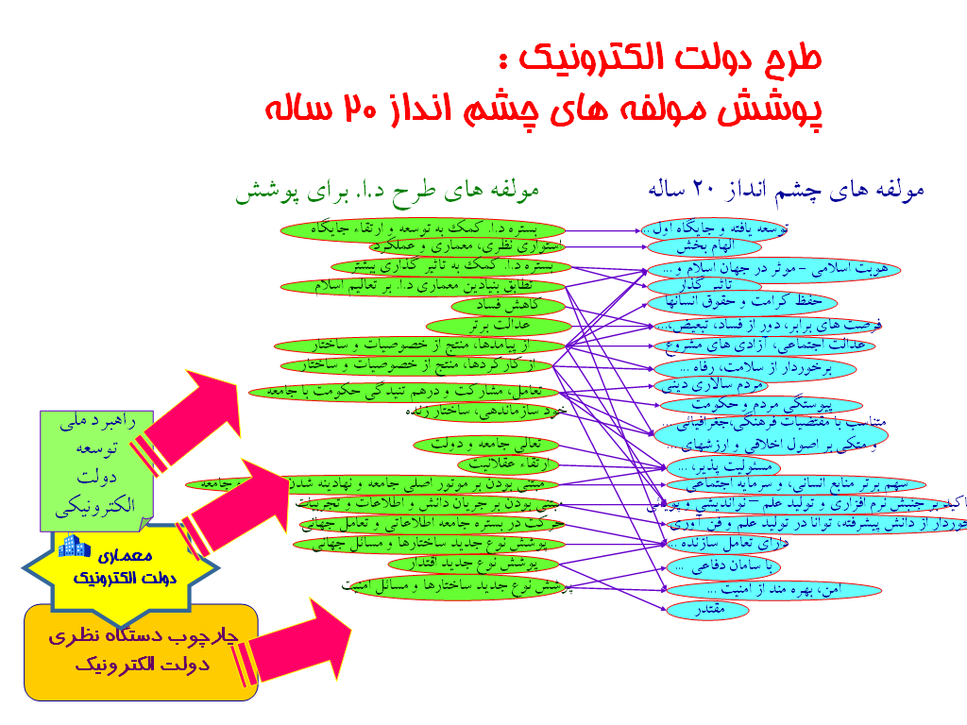
15- چشم انداز عملياتي انتهاي فاز اول
شكل 21- طرح دولت الكترونيك : پوشش مولفه هاي چشم انداز 20 ساله

در انتهاي فاز اول، يك دستگاه نظري و يك چارچوب معماري (چم) شكل گرفته است، كه مبتني برآن، نظام دولت الكترونيك و معماري دولت الكترونيك و مولفه‌ها و لايه‌هاي آنها بنا شده است (شكل 22). در دستگاه نظري، ترسيمي نسبتا دقيق از ابعاد نظري و اختصاصاً با توجه به مباني نظري دولت اسلامي انجام شده است. همچنين، فرهنگ و رويكرد معماري نسبتا شكل گرفته، ابعاد و متدولوژي آن به عنوان يك علم و هنر، به شكل دقيق‌تري ترسيم شده است. در اين لايه، بنيادهاي فرهنگ و پديده‌هاي رفتاري شكل‌دهنده دولت مطلوب، شناسائي شده است. در لايه طرح و برنامه، رويكرد طرح و برنامه‌اي مناسب شكل گرفته است. در لايه قواعد و ساختار، قوانين و مقررات بنيادي شكل گرفته و نمونه‌هائي به عنوان الگو براي درك پارادايم جديد ايجاد شده است. همچنين تعداد مناسبي از سيستم‌هاي دولت الكترونيك در پارادايم جديد و قديم بنا شده است. در نهايت، زيرساخت‌ها و بسترهاي محوري از جمله شبكه دولت، نيز شكل گرفته است.

16- راهبردها
راهبردهاي فاز اول عبارتند از :
راهبرد اول : تمركز اصلي بر بستر سازي نظري،‌ ساختاري، روش شناسي، فكري و فرهنگي
در فاز اول، اصل بر شناخت اصلاحات و پديده دولت الكترونيك مطلوب، و فراهم سازي بسترهاي نظري،‌ ساختاري، روش شناسي، فكري و فرهنگي است. تا زمانيكه اين بسترها فراهم نشده باشد، امكان تحقق بسترهاي فني، عملياتي و ساير ملزومات دولت الكترونيك فراهم نخواهد شد.
راهبرد دوم : ابقاي حركتهاي موجود (شكل 23)
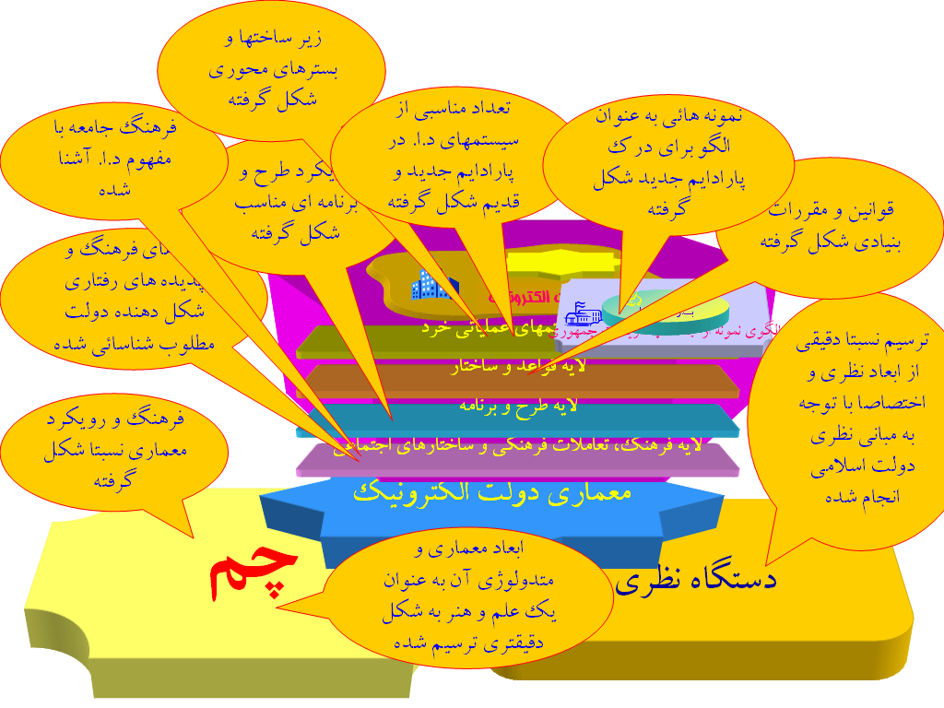
فعاليتها و حركتهاي موجود در حال آغاز يا انجام در حوزه دولت الكترونيك بايد حفظ، و حتي الامكان در اين فعاليتها دخالت نشود. فعاليتهاي بستر سازي و عملياتي در حوزه دولت الكترونيك انجام شود، و از پتانسيلها و جنبشهاي موجود استفاده شده و براي تغيير جهت، آنها را متوقف يا كند ننمود. همچنين تا حد ممكن بر فعاليتهاي بستر سازي ضروري كه هم اكنون به نحو نسبتا قابل قبول در حال انجام يا آغاز است، تمركز، صرف وقت و فكر، و دخالت انجام نشود. تلاش شود تا اين فعاليتها،‌ از طريق ارائه رهنمود، توصيه و ترغيب، مورد تقويت (در حوزه هاي نظري،‌ ساختاري، روش شناسي، فكري و فرهنگي) انجام شود.
شكل 22- چشم‌انداز عملياتي انتهاي فاز صفر

راهبرد سوم :‌ تمايز لايه بندي شده اقدامات سيستمهاي خرد (شكل 24)
با توجه به لايه هاي سيستمهاي خرد، تبيين شده در دورنماي معماري دولت الكترونيك، براي هر يك از لايه‌ها، سطح اقدامات زير بايد صورت گيرد :
- لايه زير ساختهاي ارتباطي : اقدام توجه و تمركز اكيد در ايجاد زير ساختهاي عمومي و شبكه دولت.
- لايه زير ساختهاي سيستمي :‌ اقدام با توجه و تمركز اكيد در استانداردسازي، طراحي و ايجاد.
- لايه پرتالهاي بيروني و فراسازماني : در حوزه هاي كليدي تكليف و تعيين متولي؛ در ساير حوزه ها توجيه و ترغيب و وضع استانداردها و بسترهاي متدولوژيك و ابزاري مناسب.
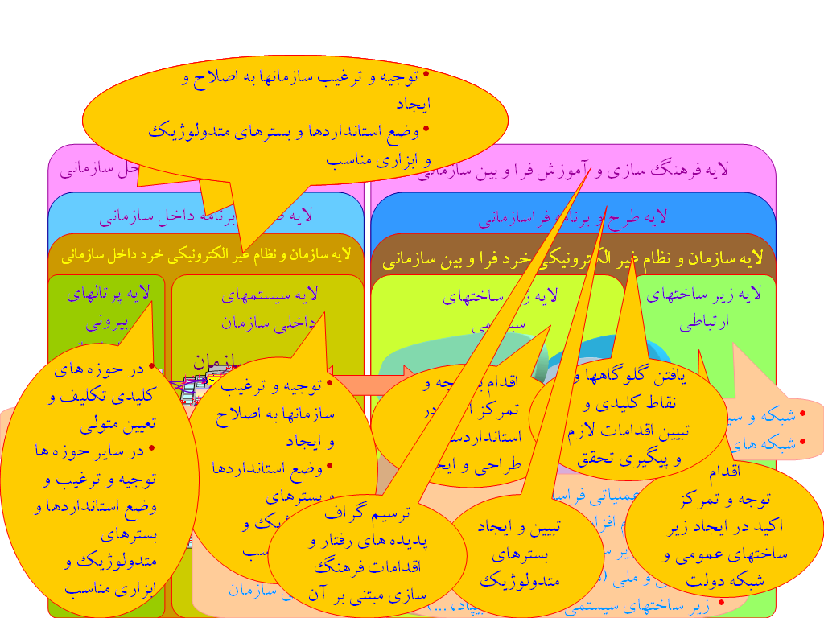
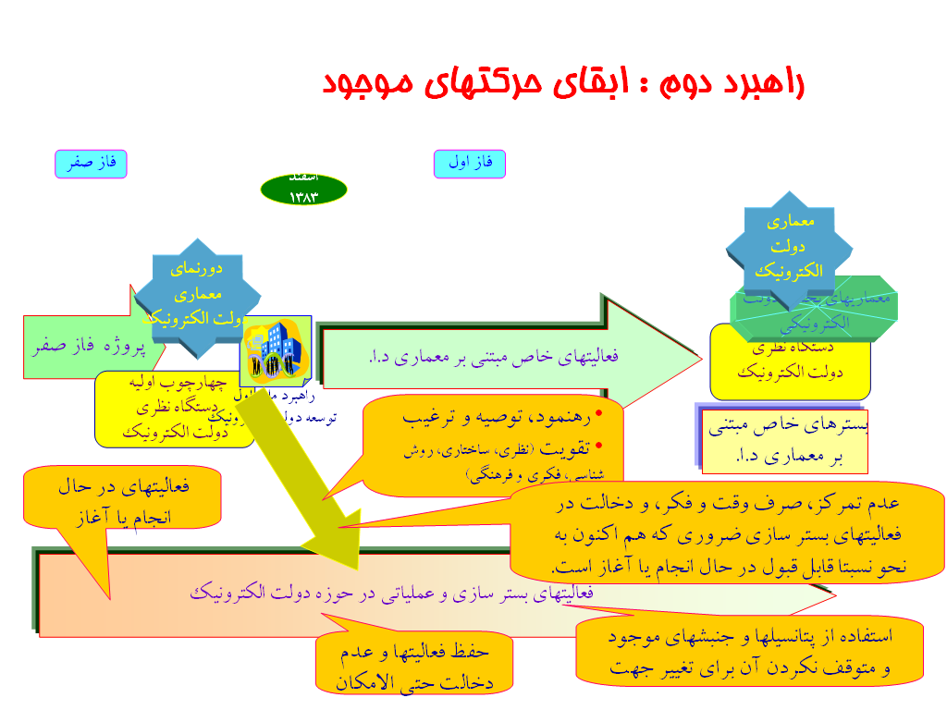
- لايه سازمان و نظام غير الكترونيكي خرد فرا و بين سازماني : يافتن گلوگاهها و نقاط كليدي و تبيين اقدامات لازم و پيگيري تحقق.
شكل 24- راهبرد سوم: تمايز لايه‌بندي‌شده اقدامات سيستم‌هاي خرد

شكل 23- راهبرد دوم : ابقاي حركتهاي موجود

- لايه طرح و برنامه فراسازماني :‌ تبيين و ايجاد بسترهاي متدولوژيك.
- لايه فرهنگ سازي و آموزش فرا و بين سازماني : ترسيم گراف پديده هاي رفتار و اقدامات فرهنگ سازي مبتني بر آن.
- لايه هاي سيستمهاي داخلي سازمان، سازمان و نظام غير الكترونيكي خرد داخل سازماني،‌ طرح و برنامه داخل سازماني، فرهنگ سازي و آموزش داخل سازماني : توجيه و ترغيب سازمانها به اصلاح و ايجاد؛‌ وضع استانداردها و بسترهاي متدولوژيك و ابزاري مناسب.
راهبرد چهارم : انتشار از طريق ارائه الگو (شكل 25)
مفاهيم، بنيادها و ساختار دولت الكترونيك مطلوب، نه به شكل يك انتشار دستوري، بلكه به شكل يك انتشار خودسازمانده، از طريق ارائه الگوهاي مطلوب، و اثر گذاري غير مستقيم و مستقيم اين الگوها بر ساير سيستمها و دستگاهها، انجام شود. نهادها و دستگاه هاي الگو، و اختصاصا نهاد رياست جمهوري، نقش الگوي ديد دهنده در حوزه نظري و ساختاري جديد را در اين ميان ايفا مي كنند.
پديده دولت الكترونيك و فن‌آوري اطلاعات را نمي‌توان به صورت بخشنامه‌اي توسعه داد. بلكه پارادايم جديد نيازمند ارائه الگو است. تعدادي الگوي مناسب، مي‌تواند اثر بسيار زيادي را در انتشار و توسعه نظام دولت الكترونيك در پارادايم مطلوب، داشته باشد. يكي از اين الگوها، نظام فن‌آوري اطلاعات نهاد رياست جمهوري در نظر گرفته شده است. فعاليت توسعه نظام فن‌آوري اطلاعات نهاد رياست جمهوري و طراحي معماري آن، در سال 1382 آغاز شد، و پروژه‌هاي متعددي در آن شكل گرفته است. در اين نظام،‌ پارادايم جديدي در حال شكل‌گيري است. اين نظام، نقش الگوي ديددهنده‌اي را در حوزه پارادايم جديد براي نظام‌هاي فن‌آوري اطلاعات دستگاه‌هاي ديگر دارد. هر كدام از دستگاه‌ها، نظام فن‌آوري اطلاعات خاص خود را دارا هستند. اثرگذاري نظام‌هاي الگو در ارائه اين پارادايم، مي‌تواند به شكل غيرمستقيم، از طريق اثرگذاري بر عرضه‌كنندگان و توليدكنندگان محصولات فن‌آوري اطلاعات، دستگاه‌ها را تحت تاثير قرار دهد، و بستره دولت الكترونيك را در پارادايم جديد تحقق بخشد. بدين ترتيب، نظام فن‌آوري اطلاعات نهاد و ساير دستگاه‌هاي الگوي پيشرو در بستر دولت الكترونيك، مي‌توانند نقش محوري را ايفا كنند.
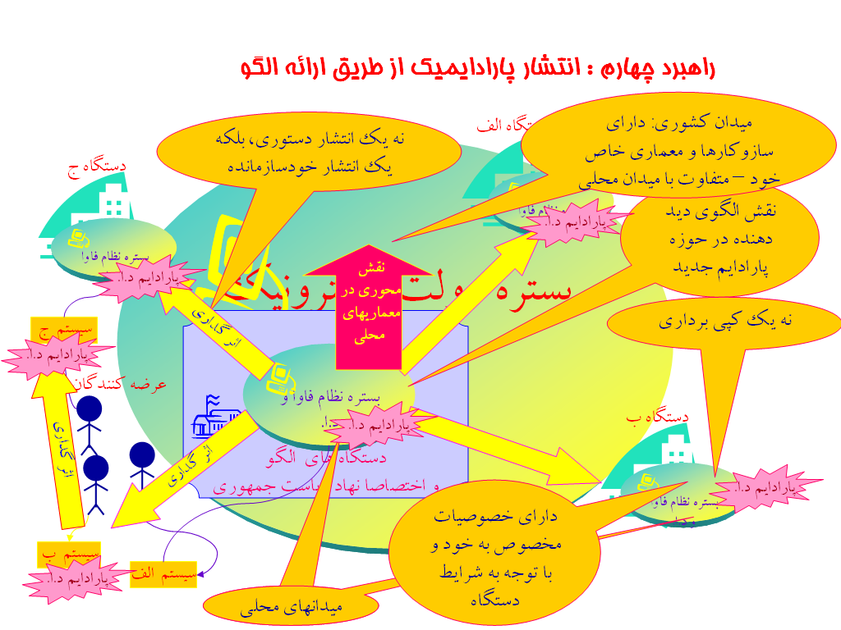
راهبرد پنجم : همزيستي براي تحول تدريجي
شكل 25- راهبرد چهارم : انتشار پارادايميك از طريق ارائه الگو

براي كاهش حتي الامكان اصطكاك و مقاومتها،‌ مفاهيم، ساختار و رويكرد دولت الكترونيك مطلوب، در كنار ساختار و رويكردهاي جاري، در يك همزيستي مسالمت آميز، متعامل و نه مبارزه طلبانه، به شكل شق دوم انتخاب ممكن در فعاليتها و سيستمها، ظاهر مي شود. اين ظهور به شكل افزارها و امكانات جديد در كنار امكانات موجود،‌ انجام مي شود. به نحوي كه مطلوبيتهاي ساختار و رويكرد مطلوب، منجر به حل شدن تدريجي سيستمهاي موجود در ساختار مطلوب گردد.

17- گام‌هاي اساسي در فاز اول
در حال حاضر به موازات فعاليت فاز صفر اين طرح، فعاليت‌هاي برنامه‌ريزي راهبردي و عملياتي در كشور، از جمله در سازمان مديريت و برنامه‌ريزي، و در وزارت فن‌آوري اطلاعات و ارتباطات، صورت گرفته است. لازم است تا فعاليت‌هاي مختلف برنامه‌ريزي راهبردي فرابخشي دولت الكترونيك، با يكديگر ادغام شده، و يك فعاليت واحد همگرا و يكپارچه را شكل دهد. ضمن آنكه فعاليت‌هاي برنامه‌ريزي راهبردي بخشي نيز در حوزه‌هاي مختلف كشور انجام شود. (شكل 26)
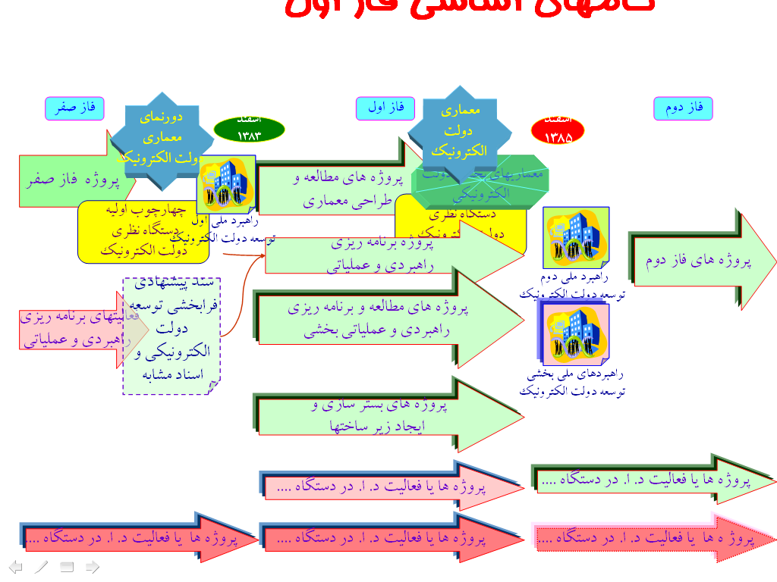
همچنين بايد پروژه‌هاي مطالعه و طراحي معماري، و تبيين بنيان‌هاي نظري صورت گيرد، و بسترسازي و ايجاد زيرساخت‌هائي نظير شبكه دولت انجام شود. طي فاز صفر، تعدادي از پروژه‌ها يا فعاليت‌هاي جاري دولت الكترونيك كه در حال حاضر در دستگاه‌ها در حال انجام‌شدن هستند، در پارادايم جديد واردشده و شكل گرفته، و تعدادي از پروژه‌ها نيز احتمالا در همان پارادايم قبلي انجام مي‌شوند. در انتهاي فاز اول، راهبرد ملي دوم توسعه دولت الكترونيك و راهبردهاي ملي بخشي توسعه دولت الكترونيك تدوين شده و ادامه راه را در فاز دوم و فازهاي بعدي تبيين خواهد كرد.
شكل 26- گامهاي اساسي فاز اول

18- نتيجه گيري
- دولت الكترونيك در جامعه اطلاعاتي يك ضرورت است.
- دولت الكترونيك، تنها بكارگيري ابزار فن آوري اطلاعات در حكومت نيست؛ بلكه شكل جديدي از حكومت و دولت است.
- خصوصيات و ملزومات اساسي دولت الكترونيك عبارت است از :‌
  - فراهم‌كردن بستر و ساختار باز براي حكومت و دولت،
  - بصورت ارگانيك، زنده و خود سازمانده،
  - با تصميم‌گيري و عمليات توزيع شده
  - طي مشاركت و تعامل وسيع جامعه و حكومت،
  - و نهادينه‌شدن تصميم‌‌گيري‌ها و قدرت حكومت در فرهنگ و بدنه جامعه.
- اولين گام براي تحقق دولت الكترونيك، عبارت است از:
    - ‌ شناخت اين پديده توسط دولت و جامعه،
    - عزم جدي،
    - و فراهم كردن ملزومات اساسي تحقق آن،‌
    - به شكل بستر سازي بنيادهاي فرهنگي، نظري،‌ معماري و فني آن است.

والسلام – انتهاي مستند

- نتايج اين مطالعه تطبيقي، در قالب يك كتاب براي انتشار آماده گرديده است.
- در اين چكيده، بدليل محدوديت‌هاي موجود، سعي در تبيين ماهيت اين قواي پنهان نداريم. در بحث نظري به ياري و خواست خداوند متعال، مفصلا به اين موضوع پرداخته مي‌شود.

